נספח א' – הזמנה להציע הצעות

החברה הכלכלית לפיתוח נס ציונה בע"מ

**הזמנה להציע הצעות מחיר**

**להצבה והפעלה**

**של עגלות קפה/משאיות ניידות, לממכר מזון ושתיה ("Food Truck"), בעיר נס ציונה**

**דברי הסבר כלליים והנחיות להגשת הצעות מחיר**

**מהות ההזמנה ועיקרי ההתקשרות**

# החברה הכלכלית לפיתוח נס-ציונה בע"מ (להלן: "**החברה**" ו/או "**המזמינה**") מזמינה בזאת מציעים העומדים בתנאי קול קורא זה להציע הצעות מחיר, לקבלת הרשאה להצבה והפעלה של עגלות קפה/משאיות מזון **ניידות**, לממכר מזון ושתיה ("Food Truck") (להלן בהתאמה: "**העסק**" ו- "**כלי הרכב**" / "**המשאית**" /" **Food Truck**" / "**פוד טראק**") וזאת במיקומים שונים / "אזורי הפעלה" שונים, ברחבי העיר נס ציונה.

# מיקומים / אזורי הפעלה אלו, מפורטים ב"מפת אזורי ההפעלה ופרטיהם" המצורפת כנספח ז', (להלן: "**אזורי ההפעלה**"). אזורי ההפעלה, יכול שיתעדכנו (יוספו ו/או ייגרעו) בעתיד על ידי החברה, לפי שיקול דעתה הבלעדי. ההתקשרות תהא למשך שנה (1) ועם אופציה לחברה להאריך את תוקף החוזה בשלוש תקופות בנות 12 חודשים כל אחת, והכל בתנאים ובתמורה כמפורט בחוזה (נספח ט') (להלן: "**החוזה**").

# את מסמכי ההזמנה ניתן לרכוש, בתמורה לסך של 500 ש"ח ללא מע"מ, **שלא יוחזרו לרוכש בכל מקרה**, וזאת באמצעות העברה בנקאית והעברת אסמכתא מתאימה על הרכישה, לכתובת אימייל [oshrits@nzc.org.il](mailto:oshrits@nzc.org.il) , פרטי חשבון הבנק של החברה הם: בנק לאומי (10), סניף 725, חשבון מספר 10180018. רוכש המסמכים יידרש למסור בעת הרכישה את פרטי המציע, איש קשר מטעם המציע ופרטי התקשרות עם המציע, אישור ניהול ספרים ואישור ניכוי מס במקור.

# מבלי לגרוע מהאמור לעיל, ניתן לעיין במסמכי ההזמנה קודם לרכישתם, ללא תשלום, במשרדי החברה בכתובת הנבחרות 10, נס ציונה בתיאום מראש בטל' 08-9300729, וכן באתר האינטרנט של החברה בכתובת האינטרנט: [www.hk-nzc.org](http://www.hk-nzc.org). וכן, באתר עיריית נס ציונה: www.nzc.org.il.

## בגין מתן ההרשאה להצבת המשאית הניידת והפעלת העסק, המציע שהצעתו תיבחר כזוכה, ישלם לחברה תמורה על בסיס חודשי, וזאת למשך תקופה ההפעלה הבסיסית (כהגדרתה בסעיף 3.1.2 להלן), בהתאם לסכום התמורה שינקוב המציע בהצעתו הכספית (נספח ו' 2) לעניין זה מופנית תשומת לבם של המציעים לנקודות להלן:

### המציעים אינם מחויבים להגיש הצעה ביחס לכלל אזורי ההפעלה, והם רשאים להגיש הצעה רק לחלק מהאזורים כאמור או לאזור אחד.

### הוגשה הצעה ביחס ליותר מאזור הפעלה אחד, יציין המציע במקום המיועד לכך בטופס ההצעה את המספר המקסימלי של אזורי ההפעלה שביכולתו להפעיל בעת ובעונה אחת.

### שיעור התמורה שיינקב בהצעה לא יפחת מסך של 2,500 ₪ לא כולל מע"מ בגין כל אזור הפעלה.

### התמורה שתשולם בגין 6 (ששת) חודשי ההתקשרות **הראשונים** של "תקופת ההפעלה הבסיסית" (כהגדרתה להלן) יהיו בשיעור תמורה מופחת של 500 ₪ ביחס להצעתו הכספית של המציע (כפי שצוינה בנספח ו' 2), בגין כל אזור הפעלה.

### ובגין 6 (ששת) חודשי ההתקשרות **האחרונים** של "תקופת ההפעלה הבסיסית" (כהגדרתה להלן) ישולם מלא סכום התמורה החודשית, הנקובה בנספח ו' 2, ביחס לכל אזור הפעלה.

### תותר הצבה של משאית אחת בלבד מטעם המציע הזוכה, ביחס לאותו אזור הפעלה.

### החברה שומרת לעצמה את הזכות להורות כי העסק יופעל גם בשבתות ו/או בימי חג ו/או חול המועד, לפי שיקול דעתה הבלעדי, וזאת ביחס לאזורי ההפעלה, כולם או חלקם. הורתה החברה כאמור, יהיה על המפעיל הרלוונטי להפעיל את העסק גם במועדים הנ"ל. האמור בסעיף זה, הינו בכפוף לדין.

### ככל ותוארך ההתקשרות לתקופה/ות נוספת/ות ("תקופה/ות הפעלה נוספת/ות", כהגדרתן להלן) בהתאם להוראות קול הקורא, **יתווסף** לסכום התמורה (הנקוב בנספח ו' 2) סך השווה בש"ח ל- 5% משיעור התמורה ביחס לשנת ההתקשרות הקודמת, ובתוספת מע"מ על פי שיעורו בדין.

## על ההתקשרות בין הצדדים יחולו ההוראות המפורטות במסמכי קול הקורא, לרבות הסכם ההתקשרות שייחתם עם המציע/ים הזוכה/ים, בנוסח המצורף **כנספח ט'** למסמכי קול הקורא (להלן: "**הסכם ההתקשרות**" או "**ההסכם**").

## מובהר בזאת, כי החברה רשאית:

### להתקשר עם אותו מציע בהסכם להפעלת העסק ביותר מאזור הפעלה אחד.

### להתקשר עם יותר ממציע אחד שהצעתו נמצאה מתאימה ולחלק את הזכות להפעיל את העסק באזורי ההפעלה בין מפעילים שונים.

### לבחור, לפי שיקול דעתה הבלעדי, באיזה מהאזורים מבין אזורי ההפעלה יופעל העסק, ובהתאם לקבל או לדחות הצעות שהוגשו במסגרת קול קורא זה, אף אם הן עומדות בתנאי הסף של הקול קורא ומקיימות את יתר תנאיו.

### לעדכן מעת לעת את אזורי ההפעלה, ובכלל זה לגרוע אזורי הפעלה ממציע ו/או לשנות למציע את אזורי ההפעלה שהוקצו לו.

### למציעים לא תהיה כל טענה כלפי החברה בקשר עם האמור.

## מבלי לגרוע מיתר הוראות קול קורא זה, החברה תהיה רשאית להתיר למציע הזוכה (ובמקרה של יותר ממציע זוכה אחד – למי מבין המציעים הזוכים) להפעיל את העסק במסגרת אירועים שונים שיתקיימו ברחבי העיר (להלן: "**אירועים עירוניים**"), לפי שיקול דעתה.

## במקרה של ריבוי מציעים זוכים בכל הקשור ל"אירועים עירוניים", תהא רשאית החברה לבצע בין כל או חלק מן המציעים הזוכים, הליך התמחרות, וזאת על מנת לקבל הצעת מחיר ביחס לתמורה שתשולם לחברה בגין הזכות להפעיל את העסק באירוע כאמור, והמציע הזוכה שהצעתו תהיה הגבוהה ביותר מבין ההצעות כאמור ייבחר כגורם אשר יפעיל את העסק באותו אירוע. על הפעלת העסק באירועים עירוניים יחולו הוראות הסכם ההתקשרות בין הצדדים, בשינויים המחויבים.

# **תקופת ההתקשרות**

## בכפוף למילוי כל התחייבויותיו על פי מסמכי הקול קורא, לרבות הסכם ההתקשרות, תקופת ההתקשרות בין החברה לבין המציע/ים הזוכה/ים תהא, כדלקמן:

### תקופת היערכות – בתוך 30 ימים ממועד הודעת החברה על ההצעה הזוכה, יבצע הזוכה את כל הפעולות המקדימות הדרושות לצורך הפעלת העסק, לרבות קבלת כל הרישיונות וההיתרים הדרושים להפעלתו, ‎4.7.2 ויציב את המשאית במיקום המדויק באזור ההפעלה הרלוונטי כפי שתורה לו החברה (להלן בהתאמה: "**פעולות ההיערכות**" ו- "**תקופת ההיערכות**").

### יובהר, כי בתום פרק הזמן של 30 הימים האמורים, על הזוכה להיות ערוך להפעלת העסק לציבור, וככל שהוא לא יעמוד בהתחייבויותיו כאמור, תהיה החברה רשאית לבטל את ההתקשרות עימו ולחלט את ערבות הביצוע שמסר, **וזאת מבלי לגרוע מיתר הסעדים** **העומדים לה על פי דין ועל פי מסמכי קול קורא זה, לרבות הסכם ההתקשרות.**

### **למען הסר ספק ומבלי לגרוע מיתר הוראות הקול קורא מובהר, כי תנאי למתן הרשות להפעיל את העסק הינו השלמת פעולות ההיערכות, לשביעות רצונה המלא של החברה ובהתאם להוראות מסמכי הקול קורא**. בהקשר זה מובהר, **כי הזוכה יהיה מחויב בתשלום התמורה החל מתום תקופת ההיערכות (כהגדרתה לעיל), אף אם טרם השלים את פעולות ההיערכות לשביעות רצונה המלא של החברה ו/או טרם החל להפעיל את העסק**.

### תקופת ההפעלה הבסיסית – תקופה של 12 חודשים, שמניינה יחל בתום תקופת ההיערכות כהגדרתה לעיל (להלן: "**תקופת ההפעלה הבסיסית**").

### תקופת/ות הפעלה נוספות - בתום "תקופת ההפעלה הבסיסית", ובכפוף לעמידת המפעיל בכל התחייבויותיו, החברה תהא רשאית להאריך את תקופת ההתקשרות בין הצדדים ב- **3 תקופות נוספות** לכל היותר, **בנות 12 חודשים כל אחת** (להלן: "**תקופות ההפעלה הנוספות**").

### ככל שהחברה תחליט, בהתאם לשיקול דעתה הבלעדי, שאין ברצונה להאריך את תקופת ההתקשרות מעבר "לתקופת ההפעלה הבסיסית" ו/או לאיזו מתקופות ההפעלה הנוספות, **תודיע החברה למפעיל** לפחות 30 יום לפני תום תקופת ההפעלה הרלוונטית על רצונה לסיים את ההתקשרות בין הצדדים בתום אותה תקופה, ולמפעיל לא תהיה כל טענה כלפי החברה בגין כך.

### וככל ולא נמסרה מצדה של החברה הודעה על אי רצונה להארכת ההתקשרות כאמור, תוארך ההתקשרות באופן אוטומטי.

### מבלי לגרוע מן האמור ובנוסף לו, החברה תהיה רשאית להביא את ההתקשרות לידי סיום בכל עת, לפי שיקול דעתה הבלעדי ומכל סיבה שהיא, וזאת באמצעות מתן הודעה בכתב למפעיל בת 30 ימים מראש. ניתנה הודעה כאמור, תסתיים ההתקשרות בין הצדדים במועד שיהיה נקוב בהודעה, ולמפעיל לא תהיה כל טענה כלפי החברה בגין כך.

# **מהות ההתקשרות ודרישות בדבר הפעלת העסק**

## למציע הזוכה, תינתן רשות לעשות שימוש באזור/י ההפעלה לגביהם התקבלה הצעתו (המפורטים בנספח י') לצורך הפעלת העסק, והכל בהתאם להוראות המפורטות במסמכי הקול קורא, לרבות הסכם ההתקשרות, ובכפוף להוראות כל דין.

## יודגש, כי זכות השימוש הניתנת למפעיל במסגרת הקול קורא הינה להצבת עמדה **ניידת**, אשר לא נדרש היתר בנייה לצורך הצבתה.

## הפעלת העסק תהיה בהתאם לפרטים שהובאו ופורטו על ידי המציע במסמך "התוכנית העסקית המוצעת" (**נספח ג'** למסמך זה), לרבות בכל הנוגע לקונספט המוצע להפעלת העסק, התפריט והתוכנית העסקית. כל חריגה מן האמור כפופה לאישור בכתב ומראש מאת החברה.

## החברה שומרת על זכותה להפעיל ברחבי העיר, לרבות באזורי ההפעלה ו/או סמוך אליהם, עסקים נוספים לממכר מזון ו/או שתיה. מובהר, כי למציע הזוכה לא תהיה כל בלעדיות על ממכר של מוצרי מזון ו/או שתיה בעיר ו/או באזורי ההפעלה. אין באמור כדי לגרוע מזכותו של המציע הזוכה להגיש הצעתו גם במסגרת הליכים עתידיים שיפורסמו על ידי החברה ו/או העירייה ו/או כל גורם אחר בקשר עם הפעלת עסק לממכר מוצרי מזון ו/או שתיה בשטח העיר, ככל שיהיו.

## נוסף על התמורה (דמי ההרשאה) שתשולם על ידי המציע לחברה בגין הזכות להציב ולהפעיל את העסק, המציע הזוכה / המפעיל, יישא בכל ההוצאות, מכל סוג שהוא, הכרוכות בהפעלת העסק, לרבות כל ההוצאות בקשר עם תחזוקת העסק, שכר עבודה בגין העובדים שיועסקו בעסק, עלויות מעביד, תשלומי חשמל ומים, תשלום ארנונה, הפרשות סוציאליות וכיוצא באלה.

## אזור ההפעלה

### החברה תאפשר לזוכה להעמיד בשטח ההרשאה / אזור ההפעלה (המסומנים בנספח י'), את הפוד טראק שלו, כאשר מובהר בזאת, כי שטח ההרשאה / אזור ההפעלה, הינו במצבו הוא (As Is).

### העסק יוצב ויופעל בשטח אזור ההפעלה הרלוונטי שלגביו התקבלה הצעת המציע הזוכה, כאשר המיקום המדויק ייקבע על ידי החברה, לפי שיקול דעתה הבלעדי.

### מובהר, כי אין בעצם מתן זכות להצבת כלי הרכב משום זכות לבצע בשטח כל בנייה ו/או תוספות ו/או להציב במקום באופן זמני ו/או קבוע כל כסאות, שולחנות, מתקנים וכדומה, מבלי לקבל את הסכמת החברה לכך בכתב ומראש, והכל לפי שיקול דעתה הבלעדי של החברה ובכפוף להוראות כל דין, לרבות חוקי עזר עירוניים ותקנות רלוונטיות.

### לצורך הפעלת העסק, תוקצה למציע הזוכה/למפעיל, גישה לתשתיות חשמל ומים. המפעיל יהיה אחראי למקם, על חשבונו המלא, את ציוד החשמל שלו, בהתאם להנחיות חשמלאי העיריה ו/או החברה, והמפעיל יהיה אחראי להתחבר לתשתיות החשמל ו/או המים ו/או הביוב, וזאת על חשבונו המלא, ובהתאם להנחייתם של העירייה ו/או החברה. במידת הצורך, יהיה על המפעיל לשכור גנרטור מתאים לתפעול העסק, על חשבונו.

## ימי ושעות פעילות העסק

### המציע הזוכה יתחיל להפעיל את העסק במועד תחילת תקופת ההפעלה הבסיסית .

### העסק יופעל לכל הפחות בימים א' – ה' (למעט יום כיפור ויום הזיכרון לחללי מערכות ישראל ונפגעי פעולות האיבה) וכן בימי שישי וערבי חג (עד שעתיים לפני כניסת השבת או החג).

### לצד זאת, החברה תהיה רשאית, לפי שיקול דעתה הבלעדי, להורות למפעיל להפעיל את העסק גם בימי שבת, חג וחול המועד, בשעות כפי שייקבעו על ידה, וזאת ביחס לכלל אזורי ההפעלה או חלקם, וזאת בכפוף לדין.

### במהלך כל אחד מימי הפעילות ביום פעילות רגיל (ימים א'-ה') ובימי שבת, חג וחול המועד (ככל שתורה החברה על הפעלת העסק במועדים כאמור), יופעל העסק לכל הפחות 8 שעות.

### ובימי שישי וערבי חג יופעל העסק - לכל הפחות ל 5 שעות, ולכל היותר בכמות השעות המקסימאלית המתאפשרת בהתאם לרישיון העסק שיוציא הזוכה. שעות הפעילות יהיו בהתאם להוראות רישיון העסק והוראות כל דין, לרבות חוקי העזר הרלוונטיים בנס ציונה.

### כל שינוי בימי ו/או שעות הפעילות כאמור כפוף לקבלת אישורה של החברה בכתב ומראש.

### מבלי לגרוע מהאמור לעיל, בימים בהם עקב תנאי מזג אוויר קיצוניים לא תתאפשר הפעלת העסק, המפעיל יהיה רשאי לפנות לחברה בבקשה לקבל את הסכמתה שלא להפעיל את העסק בשל אותם תנאים וכל עוד הם קיימים. יובהר לעניין זה, כי המפעיל לא יהיה רשאי שלא להפעיל את העסק, מבלי שקיבל את אישור החברה לכך מראש.

### מבלי לגרוע מיתר זכויותיה של החברה בהתאם למסמכי הקול קורא ולהוראות כל דין, ככל שהמפעיל לא יפעיל את העסק בתקופה העולה (במצטבר) על 14 ימים, מבלי שהתקבל אישורה של החברה לכך, הדבר יהווה עילה לביטול ההתקשרות עימו.

## אישורים ורישיונות נדרשים להפעלת העסק

### המציע הזוכה יידרש לפעול, על חשבונו ואחריותו הבלעדיים, לקבלת כל האישורים הנדרשים לצורך הפעלת העסק, לרבות אישורי משרד הבריאות, כיבוי אש, חשמל, רישיון עסק אישורים רגולטוריים נדרשים אחרים, וכיוצ"ב.

### מבלי לגרוע מכלליות האמור, על המציע לדאוג על חשבונו המלא, לקיומם של כלל ההיתרים והרישיונות הדרושים לפי כל דין לצורך הפעלת העסק, ובכלל זה רישיון בתוקף לניהול עסק מסוג הסעדה ו/או מתן שירותי הסעדה, רישיון יצרן בתוקף להסעדה ו/או להכנת מנות מזון לצורך אספקתן מחוץ למקום הכנתן למטבח, מטעם משרד הבריאות וכן כל היתר ו/או רישיון ו/או אישור, ביחס להפעלת העסק, מטעם כל רשות רלוונטית אחרת.

### מבלי לגרוע מיתר התחייבויותיו, המציע הזוכה יפעל בהתאם להנחיות מחלקת התברואה של עיריית נס ציונה ובהתאם להוראות כל דין בכל הנוגע להיבטים התברואתיים וכל היבט אחר הקשור, במישרין ובעקיפין, בפעילותו של העסק.

## דרישות טכניות

### העסק יופעל על גבי כלי רכב תקין, בעל כל הרישיונות הנדרשים וכן כל היתר נדרש לרכב מנועי על פי כל דין, העומד בכל תקנות רישוי עסקים למכירת מזון בשירות מהיר.

### גודל הפודטראק - אורכו לא יעלה על 5 מטרים ולא יפחת מ-2.5 מטרים.

### מבלי לגרוע מהאמור לעיל, על הפודטראק להיות נייד או נייח על תשתית של עגלה נגררת, ויכולת ניוד, שכן מיקומו ככלל יהי ארעי.

### החברה רשאית לשנות את מיקום פעילות הפודטראק מעת לעת באתר שבו הוצב או להעתיקו בין אתרים, לאחר התייעצות עם הזוכה, אולם לפי שיקול דעתה הבלעדי והחלטתה הסופית והמחייבת. הזוכה לא יהיה רשאי להציב את הפודטראק אלא במקום שקבעה החברה כאמור.

### הזזתו של הפודטראק מעת לעת, לרבות לצורכי תחזוקה או טיפולים וכו', תעשה באחריות ועל חשבונו של הזוכה, בתיאום מראש עם החברה ולפי הכרעתה.

### המציע יצרף מפרט טכני של כלי המוצע, ויציג את דגם הפודטראק המוצע להצבה, כולל תמונות צבעוניות ומפרט נתונים בסיסיים כגון מידות, צבעים וכו'. ניתן להציע מספר חלופות.

## המוצרים הנמכרים במסגרת העסק

### במסגרת העסק, המפעיל יידרש למכור את המוצרים המפורטים בתפריט שהוגש על ידו כחלק מהצעתו לקול קורא, במחירים כפי שננקבו שם (להלן: "**התפריט**").

### המציע לא יהיה רשאי למכור מוצרים שלא נכללו בתפריט, אלא אם קיבל את הסכמת החברה לכך בכתב ומראש.

### מציע רשאי לכלול משקאות אלכוהוליים בתפריט שיוגש על ידו כחלק מהצעתו לקול קורא, ובלבד שהוא מחזיק רישיון עסק מתאים לכך ובכל האישורים הדרושים על פי כל דין. מציע אשר יכלול מוצרים אלכוהוליים בתפריט שיוגש על ידו יידרש לצרף להצעתו רישיון מתאים.

### לא תותר מכירה של מוצרים שאינם בגדר מזון ו/או שתייה. מבלי לגרוע מכלליות האמור, לא תותר מכירה של סיגריות, מוצרי טבק, תחליפי עישון (כגון סיגריות אלקטרוניות וכד') ומוצרים נלווים מכל סוג שהוא.

### כל שינוי בתפריט ו/או במחיר של איזה מהמוצרים שפורטו במסגרתו, כפוף לקבלת אישורה של החברה בכתב ומראש, והכל לפי שיקול דעתה הבלעדי של החברה.

# **על המציע להיות בעת הגשת הצעתו בעל האישורים, ההיתרים והרישיונות הבאים: אישור עוסק מורשה, אישור ניכוי מס במקור ואישור על ניהול פנקסי חשבונות ורשומות לפי חוק עסקאות גופים ציבוריים (אכיפת ניהול חשבונות ותשלום חובות מס) התשל"ו - 1976, וכן כל רישיון ו/או היתר אחרים הדרושים על פי כל דין לשם מילוי התחייבויות המציע על פי תנאי החוזה. את האישורים הללו יצרף המציע להצעתו.**

# המציע שיעמוד בכלל התנאים הנדרשים על פי קול קורא זה, ושיציע לחברה את התמורה הגבוהה ביותר בגין כל אזור הפעלה רלבנטי (כל אזור הפעלה בפני עצמו), ידורג במקום הראשון, לגבי אותו אזור ההפעלה.

**עמידת הזוכה בכל התנאים דלעיל תהווה תנאי מקדים, בלעדיו אין להתקשרות עם הזוכה כל תוקף.**

# ואלו מסמכי ההזמנה / "קול הקורא", המהווים חלק בלתי נפרד הימנו (להלן: "**מסמכי ההזמנה**"):

|  |  |  |
| --- | --- | --- |
|  | **שם הנספח** | **עמודים** |
| **נספח א'** | הזמנה להציע הצעות |  |
| **נספח ב'** | טופס פרטי המציע |  |
| **נספח ג'** | תכנית עסקית מוצעת |  |
| **נספח ד'** | תצהיר קיום בידני העבודה על פי חוק עסקאות גופים ציבוריים |  |
| **נספח ה'** | תצהיר היעדר ניגוד עניינים |  |
| **נספח ו' 1** | טופס הצהרת המציע |  |
| **נספח ו' 2** | ההצעה הכספית לקול הקורא |  |
| **נספח ז'** | מפת אזורי ההפעלה ופרטיהם |  |
| **נספח ח'** | ערבות מכרז / הגשה |  |
| **נספח ט'** | הסכם / חוזה |  |
| **נספח י'** | כתובת אזור ההפעלה ומיקומו על גבי המפה |  |
| **נספח יא'** | ערבות בנקאית (ערבות ביצוע) |  |
| **נספח יב'** | אישור על קיום ביטוחים |  |
| **נספח יג'** | אישור עו"ד / רו"ח "מורשי חתימה" |  |

# **מועדים**

# לוח זמני ההליך / קול קורא, יהיה כדלקמן:

|  |  |
| --- | --- |
| **נושא** | **מועדים** |
| **תחילת מכירת מסמכי הקול קורא** | **08/06/2025** |
| **המועד האחרון להגשת שאלות הבהרה**  **(בדוא"ל oshrits@nzc.org.il)** | **לא יאוחר מתאריך 13/06/2025 בשעה 23:59** |
| **המועד האחרון להגשת הצעות באופן ידני לתיבת המכרזים שבמשרד החברה שברח' הנבחרת 10 נס ציונה** | **לא יאוחר מתאריך 24/06/2025 בשעה 12:00** |
| **תוקף ערבות הקול קורא / ערבות הגשה / ערבות מכרז** | **עד לתאריך 31/12/2025 (כולל)**  **{ניתן להגיש שיק בנקאי לפקודת החברה}** |
| **תוקף ההצעה לקול קורא** | **עד לתאריך 31/12/2025 (כולל)** |

# החברה תהא רשאית לדחות את המועד האחרון להגשת הצעות, וכן כל מועד אחר שנקוב בטבלה לעיל, בכל עת ומכל סיבה שהיא, והודעה על כך תימסר למציעים שירכשו את מסמכי ההליך ו/או תפורסם באתר האינטרנט של החברה בכתובת: https://hk-nzc.org.il ובאחריות כל מציע להתעדכן מעת לעת באתר החברה, בשינויים ו/או עדכונים ו/או הבהרות בקשר להליך / לקול הקורא.

# ויובהר שוב, כי על המציעים מוטלת האחריות המלאה והבלעדית להתעדכן בכל עת, בעצמם ובאופן ייזום, אודות הבהרות ו/או עדכונים בקשר לקול הקורא, ככל שיהיו, לרבות שינויים בלוחות הזמנים המפורטים לעיל, אשר יפורסמו באתר האינטרנט של העירייה.

# למעט שינויים אותם תהא רשאית החברה לפרסם באתר האינטרנט שלה, יודגש, כי בכל סתירה בין המועדים המופיעים בטבלה לעיל (בסעיף 8) לבין המועדים המופיעים במסמכי קול הקורא, יגברו המסמכים המופיעים בטבלה לעיל.

# **שאלות הבהרה - הבהרות ושינויים**

# שאלות ובקשות לקבלת הבהרות בנושאים הקשורים למסמכי ההזמנה, לרבות בקשר עם סתירות, שגיאות, אי התאמות או ספק כלשהו של המציע בקשר למובן המדויק של כל סעיף או פרט במסמך כלשהו ממסמכי ההזמנה, יתקבלו עד ולא יאוחר מתאריך 13/06/2025 בשעה 23:59.

# את שאלות ההבהרה יש להפנות לגב' אושרית סורוז'ון בדוא"ל [oshrits@nzc.org.il](mailto:oshrits@nzc.org.il) בנושא ההודעה יש לציין: "שאלות הבהרה – פוד טראק". באחריות המציע לוודא עם החברה טלפונית את קבלת פנייתו בטלפון מספר: 08-9300729.

# שאלות ההבהרה יישלחו בפורמט **word** הניתן לעריכה, **בלבד**, ועל פי הטבלה להלן:

|  |  |  |  |  |  |
| --- | --- | --- | --- | --- | --- |
| **מס"ד** | **עמוד** | **שם המסמך** | **סעיף ותת סעיף** | **שאלה** | **תשובה (יושלם ע"י החברה)** |
| 1 |  |  |  |  |  |
| 2 |  |  |  |  |  |

# תשובות לשאלות ההבהרה ישלחו למשתתפים בהליך ו/או יפורסמו באתר האינטרנט של החברה. תשובות והבהרות כאמור יהוו חלק בלתי נפרד ממסמכי ההליך ועל כל מציע לצרף אותן להצעתו כשהן חתומות על ידו בכל עמוד ועמוד.

# החברה רשאית, בכל עת, לבצע שינויים ו/או תיקונים למסמכי ההזמנה, מכל מין וסוג שהוא, ו/או לשלוח לרוכשי מסמכי ההזמנה / למציעים, מסמך הבהרות ו/או מידע נוסף ו/או דרישות או הוראות נוספות לאלו הכלולות במסמכי ההזמנה, וזאת לפי שיקול דעתה הבלעדי, בין ביוזמתה, בין על פי דרישת הרשויות המוסמכות ובין בתשובה לשאלות המציעים.

# למען הסר ספק מובהר בזאת, כי החברה אינה אחראית לכל פירוש ו/או הסבר שינתנו למציעים בעל פה, ורק שינויים, תשובות ותיקונים שנמסרו **בכתב** יחייבו את החברה.

# המציעים אינם רשאים לערוך שינויים ו/או מחיקות ו/או תוספות במסמכי ההזמנה, למעט במקומות המיועדים לכך. החברה שומרת לעצמה את הזכות, על פי שיקול דעתה הבלעדי, שלא להתחשב בשינויים שיערוך מציע כאמור, או לפסול את ההצעה כולה.

# **אופן הגשת ההצעה**

# על מציע להגיש את הצעתו בשני (2) העתקים (מקור + העתק) (נא לא לשדך את המסמכים או לכרוך בספירלה), במעטפה סגורה, שעליה מצוין: "קול קורא – להצבה והפעלה של עגלת קפה/משאיות ניידות, לממכר מזון ושתייה, בעיר נס ציונה", וזאת באופן פיזי לתיבת המכרזים שמשרדי החברה שברחוב: הנבחרת 10, נס ציונה, כאשר **כל העמודים של "קול הקורא" ושל מסמכי ההזמנה, לרבות החוזה,** **חתומים על ידו** וכאשר "הצעת המחיר" (מסמך 2 למסמכי ההזמנה), מולאה על ידו במלואה ונחתמה על ידו, וחתימה זו אומתה על ידי עורך דין או רואה חשבון כנדרש שם.

# יש להגיש את ההצעה עד ולא יאוחר מתאריך **24/06/2025 בשעה 12:00.** הצעה שלא תמצא בתוך תיבת המכרזים במועד הנ"ל, ומכל סיבה שהיא, לא תידון.

# החברה שומרת לעצמה את הזכות, לפי שיקול דעתה הבלעדי, להאריך את המועד האחרון להגשת ההצעות, בהודעה בכתב שתשלח לכל המשתתפים ו/או תפורסם באתר האינטרנט שלה.

# כל הצעה תעמוד בתוקפה ותחייב את מגישה מהמועד בו תוגש למשרדי החברה ועד שייחתם החוזה על ידי החברה או עד **לתאריך 31.12.25 (כולל),** לפי המאוחר מבין שני המועדים.

# למען הסר ספק מובהר בזאת, כי כל ההוצאות, מכל מין וסוג שהוא, הכרוכות בהכנת ההצעה ובהגשתה תחולנה על המציע בלבד.

# **תנאי סף להשתתפות בהליך**

# רשאי להשתתף בהליך / ב"קול הקורא", מציע העומד בעצמו במועד הגשת ההצעה **בכל** התנאים **המצטברים** שלהלן:

## על המציע להיות אזרח ישראל ותושב ישראל, וככל שמדובר בתאגיד, עליו להיות תאגיד הרשום במדינת ישראל ומשרדו מצוי במדינת ישראל.

## לצורך הוכחת עמידתו של המציע בתנאי הסף הנ"ל, על המציעים לצרף להצעותיהם את העתק המסמכים הבאים:

# מציע שהוא תאגיד רשום

מציע שהוא תאגיד הרשום על-פי דין בישראל, יצרף להצעתו את המסמכים הבאים:

# העתק של **תעודת ההתאגדות של התאגיד** (העתק מאומת על-ידי עו"ד או רו"ח), וכל העתק של כל תעודת שינוי שם של התאגיד (ככל ששונה).

# **תדפיס מעודכן** של התאגיד אצל הרשם הרלבנטי (לדוגמא, על חברה לצרף להצעתה, תדפיס של התאגיד מרשם החברות).

# מציע שהוא יחיד או שותפות לא רשומה

# מציע שאיננו תאגיד, יידרש לצרף להצעתו צילום תעודת הזהות שלו, באופן שיהיה קריא וברור, לרבות, צילום הספח המצורף לתעודת הזהות כאמור, בין היתר לצורך הוכחת מקום מגוריו.

# מציע שהוא בגדר שותפות לא רשומה, יצרף להצעתו את הסכם השותפות בין השותפים כשהוא מאומת על-ידי עו"ד, וכן, את צילומי תעודות הזהות של השותפים.

## אישור על רכישת מסמכי המכרז. לצורך הוכחת עמידתו של המציע בתנאי הסף הנ"ל, על המציע לצרף להצעתו קבלה/אישור על רכישת מסמכי המכרז.

## **יתרון** למציע אשר במהלך השנים -2020 2024, קיים ניסיון של לפחות שנה רצופה אחת בהפעלת בית עסק אחד לפחות, מסוג בית אוכל (מסעדה/ מזנון / בית קפה/ בייקרי וכד') ו/או פודטראק, בעל רישיון עסק לפי פריט 4.2 לצו רישוי עסקים (עסקים טעוני רישוי), תשע"ג2013- או לפי כל פריט רישוי אחר כפי שקבעה רשות הרישוי הרלוונטית – סעיף זה אינו תנאי סף.

# **מסמכים שיש לצרף להצעה**

# המציע יצרף להצעתו את כלל המסמכים המפורטים להלן:

## כלל מסמכי ההזמנה, כשהם חתומים על ידי המציע בתחתית כל עמוד ועמוד ובכל המקומות המיועדים לכך, וכאשר חתימת המציע מאומתת על ידי עו"ד במקומות המיועדים.

## שאלות הבהרה ותשובות לשאלות ההבהרה, ככל ויתפרסמו ע"י החברה, ופרוטוקול סיור מציעים ככל ויתפרסם על ידי החברה, כשהם חתומים בתחתית כל עמוד ועמוד.

## טופסי ההצהרה וההצעה המצ"ב כנספח ו'1 ונספח ו'2 **,** כשהם חתומים בידי המציע וחתימתו אומתה כנדרש שם, ולאחר שהמציע מילא בו את אזורי ההפעלה הרלבנטיים מבחינתו, בהם הוא רוצה להקים את העסק (נספח אזורי ההפעלה ופרטיהם מצורף כנספח ז') ואת התמורה המוצעת על ידו במסגרת הצעתו, עבור כל אזור הפעלה בנפרד.

## תצהיר היעדר ניגוד עניינים חתום ומאומת על ידי עורך דין בנוסח המצ"ב **כנספח ה'**, כשהוא חתום ומאומת על ידי עורך דין כנדרש.

## תצהיר לפי חוק עסקאות גופים ציבוריים, תשל"ו-1976, בנוסח המצ"ב **כנספח ד'**, כשהוא חתום ומאומת על ידי עורך דין כנדרש.

## **ערבות מכרז / הגשה**: ערבות בנקאית לקיום ההצעה, בנוסח המצ"ב **כנספח ח'** למסמכי ההזמנה, בגובה 5,000 ₪ (להלן: "**ערבות הקיום**" / "**ערבות המכרז**"), כמפורט להלן.

## יובהר, כי המציע אינו נדרש לצרף להצעתו את אישור קיום הביטוחים המצ"ב כ**נספח יב'** לחוזה כשהוא חתום על ידי חברת ביטוח מטעמו, אך עליו לחתום בחתימתו על נספח אישור קיום הביטוחים, כהתחייבות לרכוש ולהחזיק בביטוח בהתאם לדרישות המפורטות במסמך אישור קיום ביטוחים, לאחר ההודעה על הזכייה.

## במקרה של מציע שהינו תאגיד - אישור של עורך דין / רואה חשבון, בדבר זכויות החתימה בשם התאגיד. **נספח יג'**

## תעודת עוסק מורשה לפי חוק מס ערך מוסף, תשל"ו – 1975.

## אישור על פטור מניכוי מס במקור.

## אישור תקף מפקיד שומה או מרואה חשבון על ניהול פנקסי חשבונות ורשומות לפי חוק עסקאות גופים ציבוריים, התשל"ו-1976.

# **ערבות מכרז / ערבות הגשה**

# להבטחת הצעתו של המשתתף ולהבטחת קיום התחייבויות המשתתף בדייקנות ובשלמות, ובכלל זה לפעול בכל עניין בקשר עם הליך ההזמנה בתום לב ובדרך מקובלת ולעמוד בכל תנאי ההליך, המשתתף יצרף להצעתו ערבות בנקאית אוטונומית ובלתי מותנית, שהוצאה לפי בקשתו על ידי בנק ישראלי או חברת ביטוח ישראלית (אך לא סוכן ביטוח) שברשותה רישיון לעסוק בביטוח על פי כל דין, על סך 5,000 ₪ (במלים: חמשת אלפים שקלים חדשים), וזאת על פי הנוסח המצ"ב **כנספח ח'** (להלן: "**ערבות מכרז**"/ "**ערבות הגשה**" / "**ערבות הקיום**").

# ערבות המכרז תעמוד בתוקף **עד לתאריך 31.12.2025 (כולל).** החברה תהא רשאית לדרוש מהמשתתפים ו/או מי מביניהם להאריך את תוקף ערבות הקיום ב- 90 ימים נוספים לכל היותר, בהתאם לשיקול דעתה הבלעדי.

# **יובהר, כי נוסח ערבות המכרז, הקבוע בנספח ח', לא יביא לפסילת ההצעה וכי הוא בחזקת "נוסח מוצע בלבד", ובלבד שבערבות ההצעה, יופיעו הדברים המהותיים הבאים: הערבות הוצאה לפקודת החברה. הערבות הוצאה לבקשת המציע. הנערב בערבות הוא המציע. סכום הערבות ותוקפה הינם כנדרש במכרז זה. והערבות הינה אוטונומית.**

# לצורך הגשת "ערבות המכרז" /ערבות הקיום" בלבד, יוכל מציע להגיש, שיק בנקאי על סך 5,000 ₪ (במלים: חמשת אלפים שקלים חדשים), לפקודת החברה.

# מבלי לגרוע מכל סעד אחר הנתון לה על פי כל דין או על פי הליך זה, החברה תהיה רשאית להציג את ערבות המכרז לפירעון, ולחלט כפיצוי מוסכם את הסכום הנקוב בה, כולו או מקצתו, על פי שיקול דעתה הבלעדי והמוחלט, בכל מקרה בו המשתתף לא קיים תנאי כלשהו מתנאי הליך זה בדייקנות ובשלמות ו/או אם יפעל בקשר עם הליך זה שלא בתום לב ו/או שלא בדרך מקובלת, ובכלל זה אם חזר בו המשתתף מהצעתו בעודה בתוקפה ו/או חזר בו מכל חלק שלה בכל צורה שהיא ו/או סירב למלא אחר הדרישות ממנו בגין בחירת החברה להתקשר עמו על פי תנאי מסמך זה.

# **הצעת המחיר**

# המציע ינקוב בטופס הצעת המחיר (נספח ו' 2) בתמורה אותה הוא מציע לשלם לחברה, בגין הזכות להפעיל את העסק בתקופת ההפעלה הבסיסית, ובלבד, והתמורה המוצעת על ידו **לא תפחת** מסך של 2,500 ₪ בתוספת מע"מ על פי שיעורו בדין, עבור כל אזור הפעלה (להלן: "**התמורה**").

# המציע יצרף להצעתו, במסגרת **נספח ג'**, את "התפריט", בו יפרט את המחירים אשר ייגבו על ידו בעבור מוצר אותו ימכור. להסרת כל ספק יובהר, כי המחירים המופיעים "בתפריט", יחייבו את המציע אשר הצעתו תתקבל, והוא לא יוכל לשנות את המחירים הנקובים בו למשך כל תקופת ההפעלה, כהגדרתה בחוזה.

# כל שינוי בתפריט ו/או במחיר של איזה מהמוצרים שפורטו במסגרתו, כפוף לקבלת אישורה של החברה בכתב ומראש, והכל לפי שיקול דעתה הבלעדי של החברה.

# **הבחירה במציע הזוכה וההודעה על הזכייה**

# בעבור כל "אזור הפעלה" (כל אזור הפעלה בפני עצמו, **יובהר** כי **לא יתבצע** חיבור בין הצעות המציע עבור מספר אזורי הפעלה), החברה תבחר במציע שעמד בכל תנאי הסף המפורטים במסמכי קול קורא זה, ואשר הציע את התמורה הגבוהה ביותר עבור אותו אזור הפעלה.

# על אף האמור בסעיף ‎33 לעיל מובהר, כי החברה אינה מתחייבת לקבל כל הצעה שהיא, לרבות ההצעה הגבוהה ביותר, מכל סיבה שהיא ובהתאם לשיקול דעתה הבלעדי, ולמציע לא תהיה כל טענה ו/או דרישה ו/או תביעה כנגד החברה ו/או מי מטעמה בגין כך.

# כמו כן, החברה רשאית לנהל משא ומתן עם כל אחד מהמציעים או כולם, או לבצע הליך התמחרות מול המציעים או הליך של הגרלה בין המציעים, הכול לפי שיקול דעתה הבלעדי.

# המציע הזוכה יקבל הודעה על בכתב על זכייתו, ויתר המציעים יקבלו הודעה בכתב על אי זכייתם.

# יובהר, כי ככל ומציע יציע הצעות ליותר מ"אזור הפעלה" אחד, אזי הזכות הבלעדית לקבוע ולהקצות את אזורי ההפעלה הספציפיים בהם יפעיל המציע הזוכה את העסק – נתונה לחברה בלבד.

# **בתוך 14 יום** מיום שהודיעו למציע על זכייתו, ימציא המציע הזוכה לחברה, את המפורט להלן:

# ערבות בנקאית אוטונומית בסך 10,000 ₪ להבטחת ביצוע כל התחייבויותיו על פי החוזה (להלן: **"ערבות הביצוע"**) בנוסח המצ"ב **כנספח יא'** לחוזה. ערבות הביצוע תעמוד בתוקפה למשך 15 חודשים, החל מ"תקופת ההפעלה הבסיסית", ויובהר, כי הערבות תתחדש ל 15 חודשים נוספים בכל פעם, לאורך **כל** "תקופת הפעלה נוספת" ככל ותמומש.

# ואת אישור קיום הביטוחים (המצורף **כנספח יב'** לקול הקורא), כשהוא חתום ע"י חברת הביטוח.

# הביטוחים ייערכו על-ידי המציע הזוכה באמצעות חברת ביטוח בעלת רישיון של מדינת ישראל לעסוק בביטוח הנדרש בחוזה. להוכחת הסדרת הביטוח, ימסור המציע הזוכה את אישור קיום ביטוחים כשהוא חתום על ידי חברת ביטוח מטעמו. למען הסר ספק מובהר, כי אישור ההחברה בגין תקינות אישור קיום ביטוחים שהגיש המציע הזוכה לא יטיל על ההחברה כל אחריות בגין רמת הכיסוי.

# וכן כל מסמך נוסף שיידרש על ידי החברה.

# על המציע הזוכה לדאוג, כי לאורך כל ההתקשרות מושא קול קורא זה, יהיו בתוקף, ועל חשבונו, ביטוחים כמפורט באישור קיום הביטוחים.

# בוטלה הזכייה ו/או בוטלה ההתקשרות עם המציע הזוכה, מכל סיבה שהיא, בין טרם חתימת ההסכם עמו ובין לאחר מכן, תהא החברה רשאית, בין היתר, להתקשר עם המציע של ההצעה הכשרה הבאה בתור, ובמידה וההתקשרות עמו תבוטל או לא תצא אל הפועל (מכל סיבה שהיא), להתקשר עם המציע הבא אחריו וכן הלאה, ובלבד שלא חלפו למעלה מ-12 חודשים ממועד משלוח ההודעה על הזכייה לזוכה. המציע מוותר מראש על כל טענה, דרישה או תביעה כנגד החברה ו/או המועצה בעניין זה.

# **הוראות כלליות**

# בעצם הגשת הצעתו נותן בזה המציע את הסכמתו לכל התנאים הכלולים במסמכי ההזמנה ומוותר בזה ויתור סופי, מוחלט ובלתי מסויג על כל טענה בקשר לכל תנאי ו/או הוראה הכלולים במסמכי ההזמנה, לרבות סבירותם. כמו כן, הגשת הצעה כאמור כמוה כאישור, כהסכמה וכהצהרה של המציע, שכל פרטי ומסמכי ההזמנה ידועים ונהירים לו וכי יש לו את כל הידע, הכישורים והיכולות המקצועיות והאחרות למתן השירותים וכי הוא מסוגל מכל בחינה שהיא לספק את השירותים נשוא ההזמנה, כמפורט במסמכי ההזמנה.

# בכל מקרה של סתירה בין האמור במסמך זה לבין האמור בחוזה (נספח ט'), יגבר האמור בחוזה.

# באחריותו של כל מציע לוודא, כי ברשותו כל האישורים הדרושים, על פי כל דין, לביצוע כל התחייבויותיו מושא קול קורא זה, ולרבות כלל האישורים הנדרשים על פי דין, לרבות בהתייחס להעסקת עובדים, עבודה, בטיחות ואיכות.

# מסמך זה מנוסח בלשון זכר מטעמי נוחות בלבד, אך הוא מופנה ל 2 המינים.

**קביעת בית משפט מוסמך הנוגדת את החלטת ועדת המכרזים**

# היה וייקבעו זוכים על ידי ועדת המכרזים של החברה (להלן: "**הזוכים המקוריים**"), ואלה יחלו בעבודתם, ובעקבות הליך משפטי ייקבע על ידי בית משפט מוסמך כי זכייתו של זוכה מקורי בטלה וכי תחתיו מוכרז זוכה אחר (להלן: "**הזוכה האחר**") ו/או ככל שיינתן צו מניעה, מתחייב הזוכה המקורי להפסיק את ביצוע העבודות ולהעביר לרשות החברה את כל המידע המצוי אצלו בצירוף דו"ח עדכני באשר לפעולות שכבר בוצעו על ידו, ולאפשר כניסת הזוכה האחר לעבודה באופן בטוח ומסודר, ובכלל זה לקיים את הוראות המנהל בדבר מועד העברת האחריות על אתר העבודה, וזאת מבלי שתהיה לו כל טענה ו/או תביעה ו/או דרישה כלפי החברה.

# בוטלה זכייתו של הזוכה המקורי, הוא לא יהיה זכאי לשום פיצוי בגין ביטול זכייתו כאמור.

**דין חל**

# הליך זה כפוף לדיני מדינת ישראל.

# כל עניין הנוגע להליך זה יידון אך ורק בבתי המשפט המוסמכים של מחוז מרכז.

# בברכה,

# תומר קרני, מנכ"ל

# החברה הכלכלית לפיתוח נס ציונה בע"מ

**נספח ב'**

טופס פרטי המציע

שם המציע: ____________________________________.

מספר בהנהלת חשבונות ____________________________(**ימולא על ידי הנהלת החשבונות של החברה**)

**שם הספק** (תואם לחשבונית ובאישורי הספק) _________________________________

מספר עוסק ___________________ תיק ניכויים ____________________

**כתובת למשלוח דואר ופרטי התקשרות**

רחוב _______________ מספר בית _________ מספר דירה ________ עיר ___________

מיקוד __________ או לחילופין ת.ד. ________________ עיר ____________________

טלפון ________________ פלאפון ________________ פקס _________________

כתובת אי-מייל ___________________________________________________ **(חובה**)

**אישורים**

תוקף אישור ניהול ספרים ________________________  **אישור מצורף (חובה)**

תוקף אישור ניכוי מס ________________________  **אישור מצורף (חובה)**

עוסק פטור כן/לא **אישור מצורף (חובה)**

**פרטי חשבון בנק**

שם הבנק ___________________________________ מספר הבנק ___________

שם הסניף ___________________________________ מספר הסניף ___________

שם החשבון ____________________________ מספר חשבון __________________

**אסמכתא מצורפת (חובה): צילום שיק/אישור בנק**

לשימוש הנהלת חשבונות:

€ עודכן במערכת הנהלת חשבונות ביום _______________________________ על ידי __________________

**נספח ג'**

**תכנית עסקית מוצעת**

על המציע לצרף להצעתו מסמך כתוב, שבו יפורט האופן שבו הוא מתכנן להפעיל את העסק, ובכלל זה:

* הסבר כללי על העסק המוצע, לרבות ימי ושעות פעילות.
* "**תפריט**"- שיכלול את רשימת המוצרים שיימכרו בעסק, ואת מחירי המוצרים המוצעים לצרכן.
* קונספט רעיוני לעסק.
* אופן הניהול והתפעול של העסק, לרבות שינוע, נגישות לאזור ההפעלה, כוח אדם, המערכות המותקנות בכלי הרכב שעל גביו העסק יופעל וכיוצ"ב;
* לוחות זמנים ממועד תחילת ההתקשרות ועד להפעלת העסק בפועל;
* צילום של רכב / עגלה לדוגמא;

מובהר, כי החברה רשאית לדרוש מהמציעים להציג פרטים ו/או מסמכים נוספים ביחס להצעתם, לפי שיקול דעתה הבלעדי.

**נספח ד'**

**תצהיר בדבר קיום דיני העבודה לפי חוק עסקאות גופים ציבוריים, תשל"ו - 1976**

לכבוד

החברה הכלכלית לפיתוח נס ציונה בע"מ

אנו הח"מ, _______________ ת.ז. _______________, לאחר שהוזהרתי כי עלי להצהיר את האמת וכי אהיה צפוי/ה לעונשים הקבועים בחוק באם לא אעשה כן, מצהיר/ה בזאת כדלקמן:

# הנני משמש בתפקיד _________________ ב- _________________ (להלן: "**המציע**").

1. הנני מוסמך ליתן תצהיר זה מטעם המציע.
2. **יש לסמן את הסעיף הרלוונטי מבין האמורים להלן:**

□ המציע או בעל זיקה אליו* לא הורשעו** ביותר משתי עבירות***;

□ המציע או בעל זיקה אליו הורשעו ביותר משתי עבירות, אך במועד האחרון להגשת הצעות במכרז חלפה שנה אחת לפחות ממועד ההרשעה האחרונה.

* "בעל זיקה"– כהגדרתו בסעיף 2ב(א) לחוק עסקאות גופים ציבוריים, תשל"ו – 1976.

** "הורשע" – הורשע בפסק דין חלוט בעבירה שנעברה לאחר יום 31.10.02.

*** "עבירה" – עבירה לפי חוק שכר מינימום, התשמ"ז -1987 או עבירה לפי חוק עובדים זרים (איסור העסקה שלא כדין והבטחת תנאים הוגנים), התשנ"א – 1991 ולעניין עסקאות לקבלת שירות כהגדרתו בסעיף 2 לחוק להגברת האכיפה של דיני העבודה, התשע"ב – 2011, גם עבירה על הוראות החיקוקים המנויות בתוספת השלישית לאותו חוק.

1. **יש לסמן את הסעיף הרלוונטי מבין האמורים להלן:**

□ חלופה א' – הוראות סעיף 9 לחוק שוויון זכויות לאנשים עם מוגבלות, התשנ"ח – 1998 (להלן: "חוק שוויון זכויות") אינן חלות על המציע.

□ חלופה ב' – הוראות סעיף 9 לחוק שוויון זכויות חלות על המציע והוא מקיים אותן.

1. למציע שסימן את חלופה ב' בסעיף ב' לעיל – **יש להמשיך ולסמן בחלופות המשנה הרלוונטיות להלן**:

□ חלופה (1) – המציע מעסיק פחות מ- 100 עובדים.

□ חלופה (2) – המציע מעסיק 100 עובדים לפחות, והוא מתחייב לפנות למנכ"ל משרד העבודה הרווחה, והשירותים החברתיים לשם בחינת יישום חובותיו לפי סעיף 9 לחוק שוויון זכויות, ובמידת הצורך – לשם קבלת הנחיות בקשר ליישומן.

במקרה שהמציע התחייב בעבר לפנות למנכ"ל משרד העבודה הרווחה, והשירותים החברתיים לפי הוראות חלופה (2) לעיל, ונעשתה עמו התקשרות שלגביה הוא תחייב כאמור באותה חלופה (2) – הוא מצהיר כי פנה כנדרש ממנו, ואם קיבל הנחיות ליישום חובותיו לפי סעיף 9 לחוק שוויון זכויות, הוא גם פעל ליישומן.

1. למציע שסימן את חלופה ב' לעיל- המציע מתחייב להעביר העתק מתצהיר זה למנכ"ל משרד העבודה והרווחה והשירותים החברתיים בתוך 30 ימים ממועד התקשרותו עם החברה (ככל שתהיה התקשרות כאמור).
2. הנני מצהיר/ה כי זהו שמי, זו חתימתי ותוכן תצהירי אמת.

_______________

חתימת המצהיר

**אימות חתימה**

אני הח"מ ______________, עו"ד (מ.ר. _______), מאשר בזאת כי ביום ________ הופיע/ה בפני מר/גב' _____________ ת.ז. ______________, ולאחר שהזהרתיו/ה כי עליו/ה להצהיר את האמת וכי יהא/תהא צפוי/ה לעונשים הקבועים בחוק אם לא יעשה/תעשה כן, אישר/ה בפני את תוכן תצהירו/ה לעיל בחתמו/ה עליו בפני.

__________ __________________

תאריך עו"ד

**נספח ה**

**תצהיר בדבר היעדר ניגוד עניינים**

לכבוד

החברה הכלכלית לפיתוח נס ציונה בע"מ (להלן: "**החברה**")

**הנני, __________________________ (להלן: "המציע"), מבקש להודיע ולהצהיר, במסגרת הגשת הצעתי לקול הקורא שפורסם על ידכם, לטובת הצבה והפעלה של עגלות קפה/משאיות ניידות לממכר מזון ושתייה, בנס ציונה, כדלקמן**:

1. בין עובדי עיריית נס ציונה ו/או חברי מועצת העיר נס ציונה ו/או דירקטוריון החברה אין לי בן זוג, הורה, בן או בת, אח או אחות ואף לא מי שאני לו סוכן או שותף.
2. אין עובד עירייה ו/או חבר מועצה ו/או דירקטור בחברה, ו/או קרובו, ו/או סוכנו ו/או שותפו, שיש לאחד מהם חלק העולה על עשרה אחוזים בהונו או ברווחיו של התאגיד באמצעותו הגשתי את הצעתי (כלומר, "המציע") או שאחד מהם מנהל או עובד אחראי בו.
3. אין לי בן זוג, אין לי שותף ו/או אין מי שאני סוכנו, העובד בעיריית נס ציונה ו/או בחברה.
4. אין כל מצב של ניגוד עניינים ביני או בין עניין אישי שלי לבין השתתפותי בקול קורא ו/או הפעלת העסק במידה ואזכה בקול קורא.
5. במידה ואזכה בקול קורא, אני מתחייב לדווח לחברה, מיד וללא דיחוי, על כל עניין או נושא או התפתחות כלשהי אם תקרה, אשר יש לי לגביהם עניין ואשר עלולים ליצור ניגוד אינטרסים ו/או ניגוד עניינים עם חובותיי והתחייבויותיי לחברה ו/או אני מתחייב לדווח על כל עניין או נושא או התפתחות כלשהי אם תקרה, אשר קשורים במישרין או בעקיפין לשירותים ו/או לחברה ו/או לעיריית נס ציונה ואשר יש למי מהם עניין בהם.
6. ידוע לי כי החברה תהיה רשאית לפסול את הצעתי אם יש לי קרבה או ניגוד עניינים כאמור לעיל, או אם מסרתי הצהרה לא נכונה.
7. אני מצהיר בזאת כי הפרטים שמסרתי לעיל הינם נכונים ומלאים, והאמור בהצהרה זו הינו אמת.
8. אין כאמור לעיל כדי לגרוע מהוראות כל דין ו/או מזכויותיה של החברה על פי כל דין.
9. הנני מצהיר/ה כי זהו שמי, זו חתימתי ותוכן תצהירי אמת.

שם המציע: _____________ חתימת המציע: ______________

**אימות חתימה**

אני הח"מ ______________, עו"ד (מ.ר. _______), מאשר בזאת כי ביום _________ הופיע/ה בפני מר/גב' _____________ ת.ז. ______________, מטעם ___________________ ("המציע"), ולאחר שהזהרתיו/ה כי עליו/ה להצהיר את האמת וכי יהא/תהא צפוי/ה לעונשים הקבועים בחוק אם לא יעשה/תעשה כן, אישר/ה בפני את תוכן תצהירו/ה לעיל בחתמו/ה עליו בפני.

__________ __________________

תאריך עו"ד

**נספח ו' 1**

**טופס הצהרת המציע - הצהרה להשתתפות בקול קורא**

# אנו הח"מ, _______________________, מציעים בזה להתקשר עם החברה הכלכלית לפיתוח נס ציונה בע"מ (להלן: "**החברה**") בחוזה/הסכם לקבלת הרשאה להצבה והפעלה של עגלות קפה/משאיות ניידות לממכר מזון ושתיה ("Food Truck") באזורים שונים ברחבי העיר נס ציונה (להלן: "**העסק**"), בתנאים המפורטים במסמכי קול קורא שפורסם על ידה ולהלן.

# בהגישנו את הצעתנו לקול קורא אנו מאשרים כי אנו מסכימים לתנאי הקול קורא כפי שהם מוצגים במסמכי הקול קורא, ולרבות תנאי נספח ההסכם (נספח ט') המצורף לו, ומקבלים על עצמנו לקיימם.

# באם הצעתנו תזכה בקול קורא, נשלם לחברה את דמי ההרשאה / דמי התמורה המוצעים על ידנו, מדי חודש, וזאת בנוסף לאגרות ו/או למיסים ו/או ליתר העלויות / התשלומים הכרוכים בהפעלת העסק.

# אנו מאשרים שקראנו בעיון את כל מסמכי הקול קורא כהגדרתם בדברי ההסבר הכלליים, לרבות החוזה על נספחיו, ולרבות שאלות ותשובות ההבהרה ו/או ההבהרות שפורסמו על ידכם, והבנו את כל מסמכי הקול קורא על פרטיהם, ושאלנו את כל השאלות שנדרשו לנו להבהרת תנאי הקול קורא. בהתאם לכל אלה ועל פיהם ביססנו את הצענו זו, ועל כן אנו מוותרים בזאת על כל טענה שעילתה אי ידיעה או אי הבנה של פרטים, דרישות, תנאים או נסיבות כלשהם, פיזיים, משפטיים או אחרים, העשויים להשפיע על הצעתנו או על ביצוע השירותים על ידינו, היה והצעתנו תזכה בהליך קול הקורא.

# אנו מאשרים, כי בחנו את הגורמים העשויים להשפיע על הפעלת העסק והעלויות שתהיינה כרוכות בכך עבורנו ויש לנו כל הידע, הכישורים , כוח האדם, והיכולות המקצועיות והאחרות להפעלת העסק, כמפורט וכנדרש במסמכי הקול קורא.

# אנו מצהירים ומתחייבים, כי כל הפרטים שצוינו על ידינו והמידע שנמסר על ידינו במסמכי הקול קורא הינם נכונים.

# ידוע לנו, כי לחברה שמורה הזכות לקבל כל הצעה שהיא או לדחות את כל ההצעות, לרבות ההצעה הגבוהה ביותר ו/או לנהל משא ומתן עם מי מהמציעים ו/או לקיים הליך של הגרלה בין ההצעות ככל הנדרש, ולא תהיה לנו כל טענה ו/או דרישה ו/או תביעה כנגד החברה ו/או מי מטעמה בגין כך.

# אנו מתחייבים, שהיה והצעתנו תתקבל ואנו נוכרז כזוכים בקול קורא, נמציא לכם עותק חתום על ידינו של החוזה על נספחיו וכן כל מסמך אחר שהמצאתו נדרשת לפי תנאי הקול קורא והחוזה, וזאת בתוך 14 ימים מיום הודעתכם על קבלת הצעתנו וזאת לרבות אישור המצאתם של אישור קיום ביטוחים וערבות ביצוע.

# מבלי לגרוע מהתחייבותנו לחתום על החוזה ונספחיו כאמור לעיל, היה ונוכרז כזוכים בקול קורא, החברה תהיה זכאית לראות במסמכי קול הקורא שהוגשו על ידינו כחלק מהצעתנו, בצירוף הצעתנו זו, כחוזה מחייב בינינו לבינכם.

# הצעתנו זו תעמוד בתוקפה ותחייב אותנו מהמועד האחרון להגשת הצעות ועד למועד חתימתו של חוזה עימנו (או עם מציע אחר) על ידי החברה **או** עד לתאריך 31.12.20205, **ועל פי המאוחר מבניהם**. הצעתנו, תהיה ניתנת להארכה לפי דרישת החברה, על פי הקבוע בתנאי הקול קורא.

# אנו מצהירים כי לא קיימת כל מניעה משפטית ו/או כלכלית ו/או כספית ו/או על פי דין ו/או אחרת להשתתפותנו בקול קורא זה, וככל ונזכה בו, הרי שלא קיימת מניעה על פי דין ו/או כספית ו/או אחרת למתן השירותים לחברה כפי הנדרש והמפורט בקול הקורא.

# אנו מודעים למחיר המינימום אשר קבוע במסמכי קול הקורא (2,500 ש"ח לא כולל מע"מ) לאזור הפעלה.

# אנו מודעים לכך שככל ותמומש "תקופת הפעלה נוספת" (תקופת/ות אופציה), הרי שבכל "תקופת הפעלה נוספת" (בשנה ה 2, בשנה ה 3, בשנה ה 4 , ככל וימומשו), יתווסף על התמורה החודשית אשר שולמה על ידנו בשנה הקודמת, 5% בש"ח ובתוספת מע"מ, והכל כפי שמוגדר בהסכם המצורף כנספח ט'.

# אנו מודעים לכך כי החברה שומרת לעצמה את הזכות להורות כי העסק יופעל גם בשבתות ו/או בימי חג ו/או בחול המועד, לפי שיקול דעתה הבלעדי, וזאת ביחס לאזורי ההפעלה, כולם או חלקם, והכל בכפוף לדין.

# אנו מודעים לכך שעמדת ה"פוד טראק" המוצעת על ידנו, נדרשת להיות "ניידת" ואורכה של עמדת ה"פוד טראק" לא יעלה על 5 מטר ולא יפחת מ 3 מטר. ובנוסף אנו מודעים לכך שהחברה יכולה לשנות ו/או לעדכן על פי שיקול דעתה את "איזורי ההפעלה" שיוקצו למציע, ובכלל זה לשנות ו/או לצמצם אזורי הפעלה.

תאריך________ שם המציע

כתובת

ת.ז / מס' תאגיד

מס' טלפון

מס' פקס

חתימת המציע

# **אישור עו"ד:**

# אם המציע הוא יחיד

# אני הח"מ, ___________ עו"ד, מאשר/ת כי ________________ חתם/מה בפני על ההצעה דלעיל.

________________ __________________ __________________

תאריך שם חתימה

# אם המציע הוא תאגיד

# אני הח"מ, ___________ עו"ד, מאשר/ת כי ______________ חתם/ה בפני על ההצעה דלעיל, וכי הוא/היא מורשה/ית לחתום מטעם המציע, וחתימתה/ו בצירוף חותמת המציע מחייבת את המציע לכל דבר ועניין.

________________ __________________ __________________

תאריך שם חתימה

**נספח ו' 2**

**ההצעה הכספית ל"קול הקורא"**

# אנו הח"מ, _____________________ ת.ז./ח.פ./ע.מ. _________________, מציעים בזה להתקשר עם החברה הכלכלית לפיתוח נס ציונה בע"מ (להלן: "**החברה**") בחוזה לקבלת הרשאה להצבה והפעלה של עגלות קפה/משאיות ניידות לממכר מזון ושתיה ("Food Truck"), באזורים שונים ברחבי העיר נס ציונה (להלן: "**העסק**"), בתנאים המפורטים במסמכי הקול קורא ולהלן.

# "דמי ההרשאה" / "התמורה" החודשית המוצעת על ידינו, בגין קבלת ההרשאה להפעלת העסק, באזור ההפעלה המפורט (**יש לציין את אזור הפעלה המבוקש/גן, עפ"י הרשימה/טבלה בנספח ז'), יהיה כמפורט בטבלה להלן:

|  |  |  |
| --- | --- | --- |
| **שם אזור ההפעלה**\*\* אזור ההפעלה ייבחר על פי טבלת האזורים המופיעה **בנספח ז'** | **כתובת אזור ההפעלה**\*\* כתובת אזור ההפעלה תצוין על פי הכתובת המופיעה בטבלת האזורים המופיעה **בנספח ז'** | **התמורה החודשית / "דמי ההרשאה" החודשיים****שישולמו על ידנו לחברה בש"ח** **(לא כולל מע"מ)** |
|  |  |  |
|  |  |  |
|  |  |  |
|  |  |  |
|  |  |  |

# יודגש: הסכום **המינימאלי** להצעה עבור כל אזור הפעלה, הינו **2,500 ₪** (לחודש, **לא** כולל מע"מ)

# יובהר: הצעה שתנקוב בסכום הנמוך מ 2,500 ₪ לא כולל מע"מ לאזור הפעלה, **תיפסל** .

# יובהר: המציע ימלא את הסכום המוצע על ידו **רק** ביחס לאזור/י ההפעלה לגביהם הוא מעוניין להגיש את הצעתו.

# נא למלא:ככל שהצעתי תתקבל, ביחס ליותר מ"אזור הפעלה" אחד, אני מאשר כי אוכל להפעיל **מקסימום** של:

# **_________________** (**נא למלא את המס') אתרים / "אזורי הפעלה, **בו זמנית.**

# ככל שהצעתי תתקבל, ביחס ליותר מ"אזור הפעלה" אחד, אזי הזכות לקבוע ולהקצות את אזורי ההפעלה הספציפיים בהם אפעיל את העסק – נתונה לחברה בלבד.

# ידוע לנו, כי בנוסף לתמורה החודשית /דמי ההרשאה החודשיים הנקובים לעיל, יחולו עלינו כל ההוצאות, מכל סוג שהוא, הכרוכות בהפעלת העסק, ולרבות, כל ההוצאות בקשר עם תחזוקת העסק, הוצאות שכר עבודה בגין העובדים שיועסקו בעסק, עלויות מעביד, הפרשות סוציאליות, תשלומי חשמל ומים וכיוצ"ב.

# ידוע לנו, כי לסכומים/התמורה הנקובה בטבלה מעלה, יתווסף מע"מ, על פי שיעורו בדין.

# עוד ידוע לנו, כי היה והצעתנו תתקבל, והחברה תממש את זכותה להאריך את תוקף ההתקשרות לתקופות נוספות, סכום התמורה/דמי ההרשאה החודשיים הנקובים על ידנו בטבלה לעיל, יגדלו ב- 5% ביחס לסכום התמורה/דמי ההרשאה בשנת ההתקשרות הקודמת.

תאריך________ שם המציע

ת.ז / מס' תאגיד

חתימת המציע

**נספח ז'**

**מפת אזורי ההפעלה ופרטיהם**

| **כתובת** | **מתקני משחק** | **קירוי** | **מתקני כושר** | **מתחם כלבים** |
| --- | --- | --- | --- | --- |
| **רח' מאיר הרמן 25** | **✔** | **✔** | **--** | **--** |
| **רח' נגבה 31** | **✔** | **✔** | **--** | **--** |
| **רח' העלייה 3** | **✔** | **✔** | **--** | **--** |
| **רח' ההדרים** | **✔** | **✔** | **--** | **--** |
| **רח' הלב** | **✔** | **--** | **--** | **--** |
| **רח' ז'בוטינסקי** | **✔** | **--** | **--** | **--** |
| **רח' הפרדסים** | **✔** | **--** | **✔** | **--** |
| **רח' התור** | **✔** | **✔** | **--** | **--** |
| **רח' תאנה** | **✔** | **--** | **--** | **--** |
| **רח' מאה ואחת פינת ג. הכורכר** | **✔** | **✔** | **--** | **✔** |
| **גן גרנדקוויל** | **✔** | **--** | **--** | **--** |
| **גן החשמל** | **✔** | **--** | **--** | **--** |
| **גן נווה** | **✔** | **--** | **--** | **✔** |
| **טוסקנה** | **✔** | **--** | **--** | **--** |
| **גן האמהות** | **✔** | **✔** | **--** | **--** |

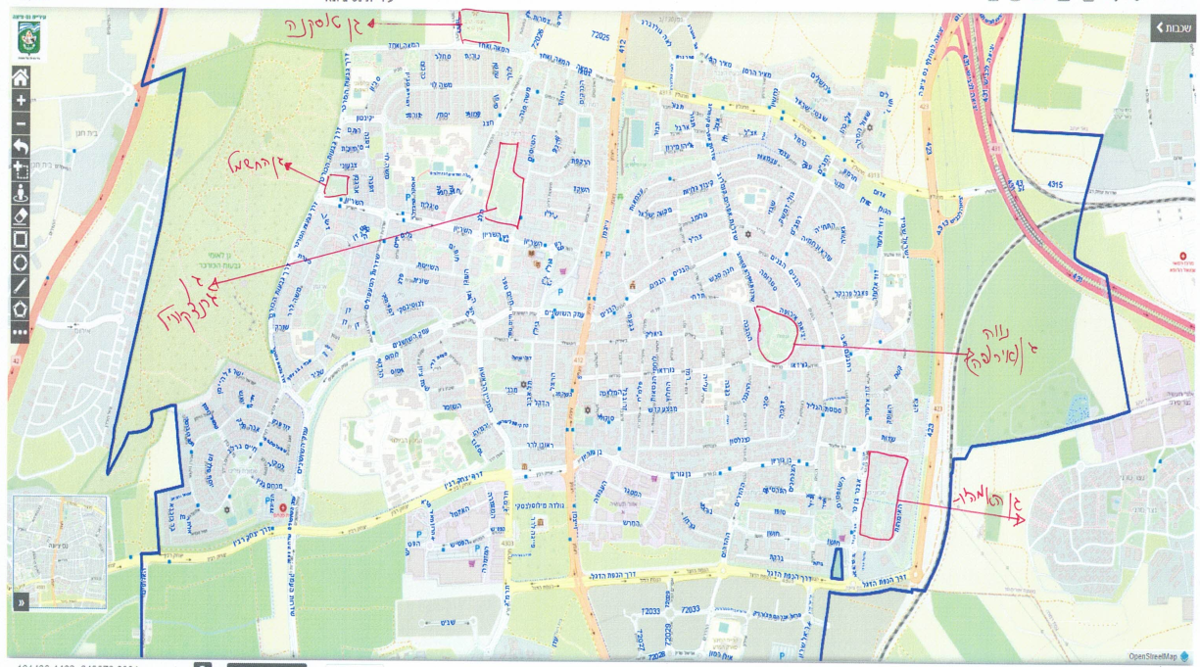

**גן החשמל - רחוב השריון פינת דרך גבעות הכורכר:**

**טוסקנה – בסמוך למזרקות:**

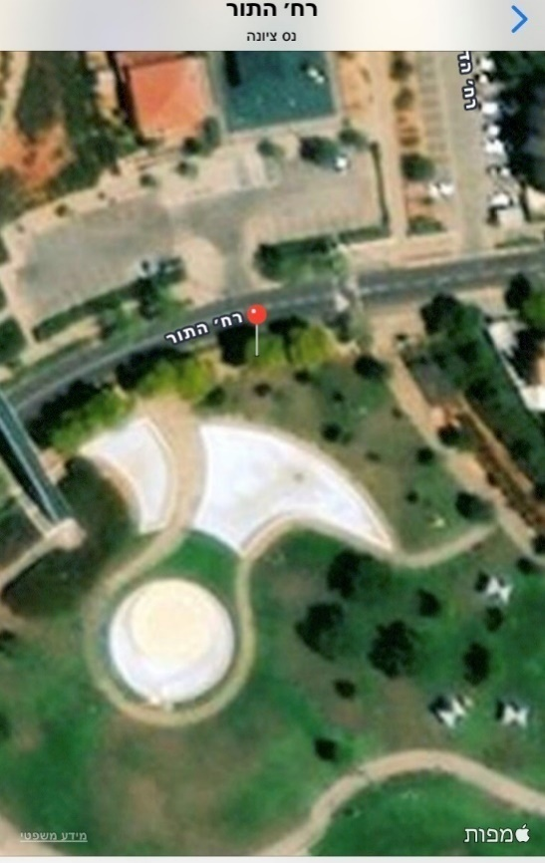

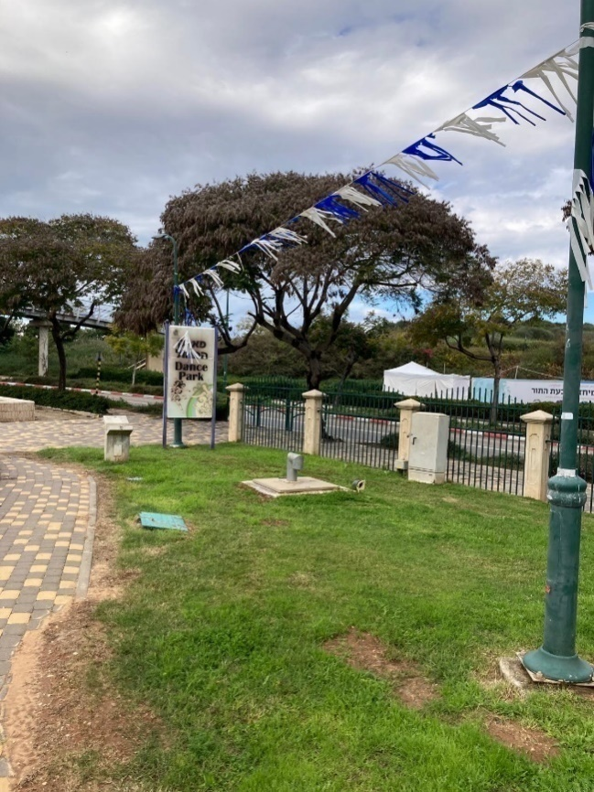 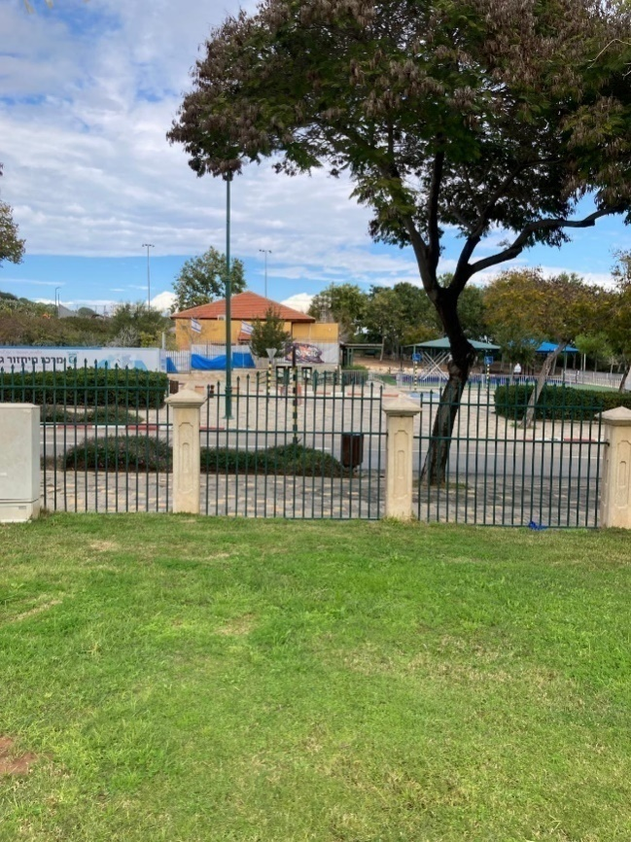

**גן נווה – יציאת אירופה - בסמוך לגן משחקים בשטח מעל המקלט:**

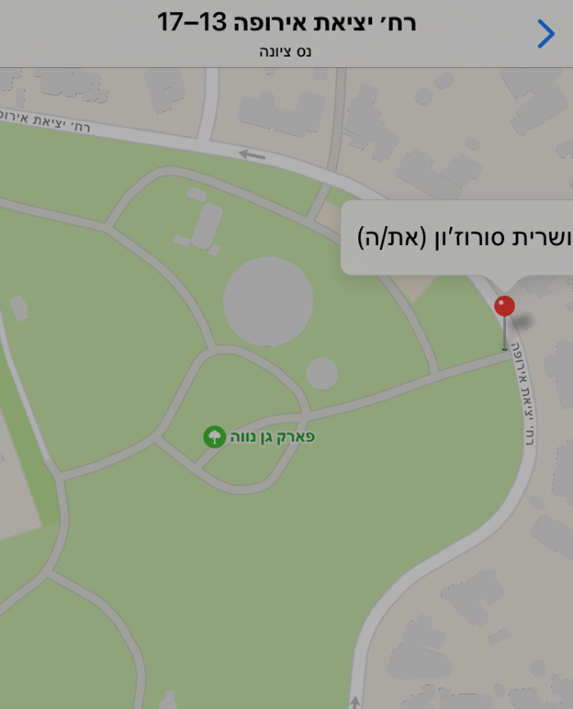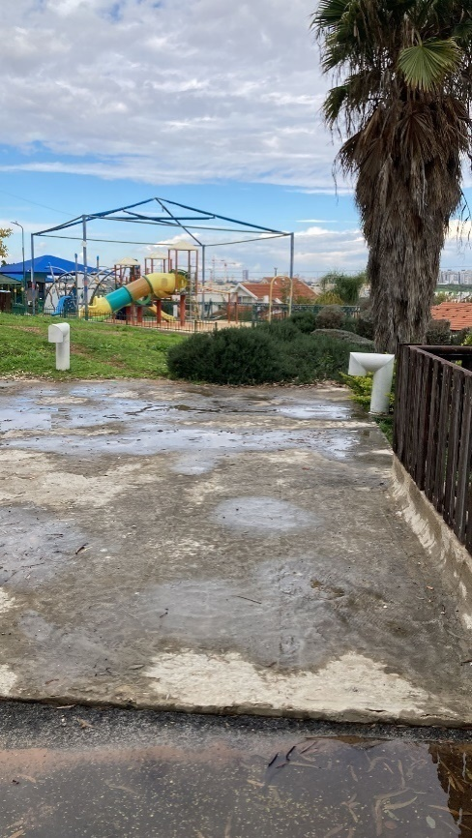

**גן האמהות – בסמוך למתקני נינג'ה, בצד השביל**

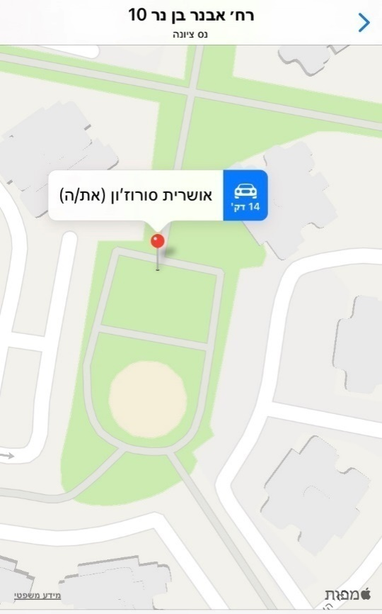

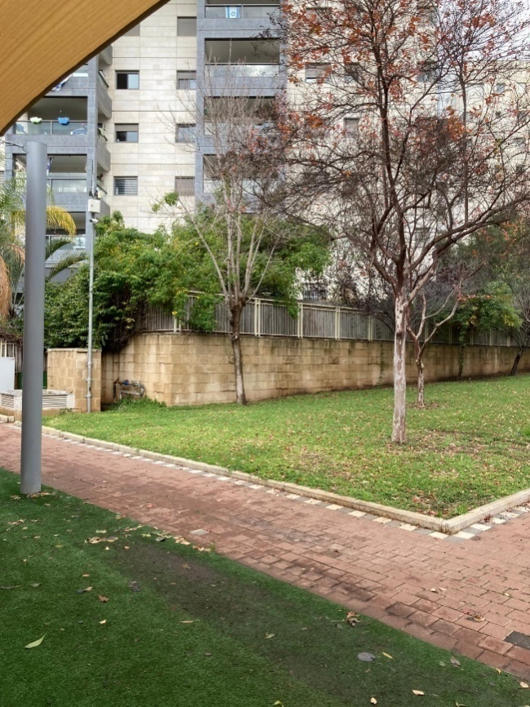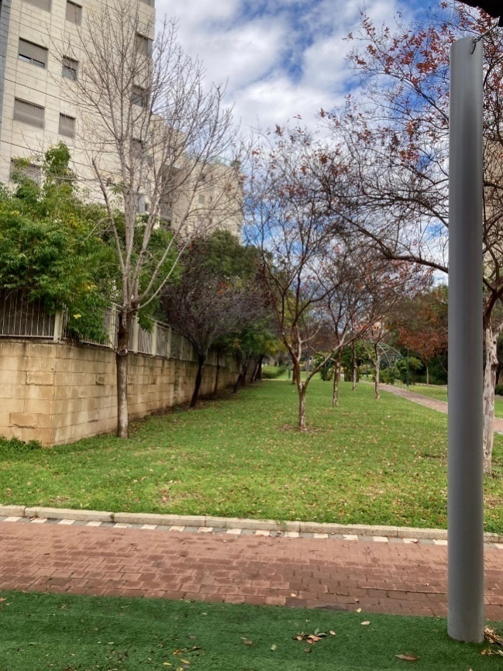

**גרנדקוויל – בסמוך לשני גני הילדים.**

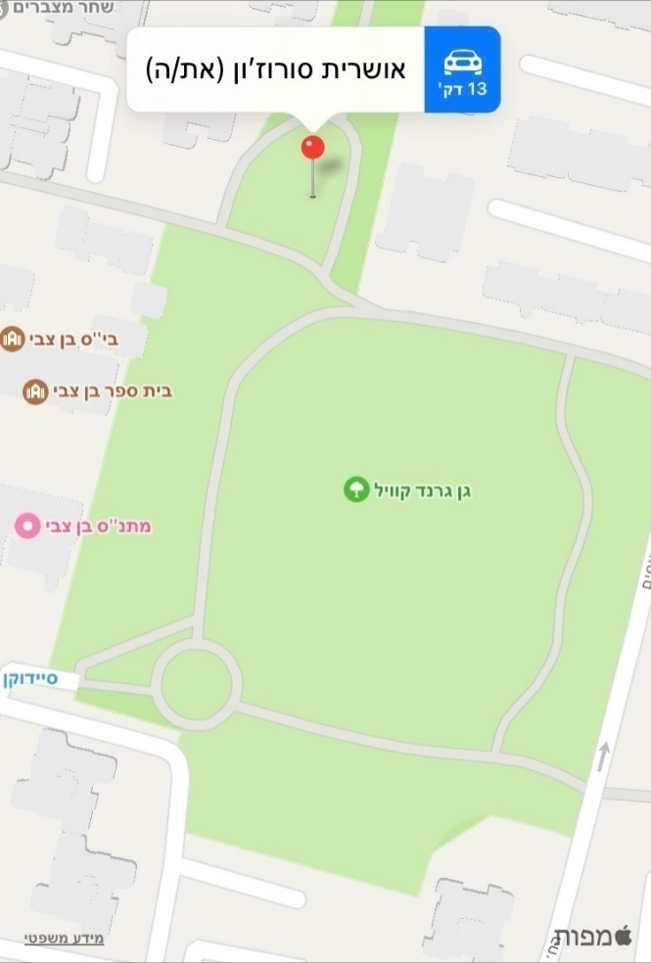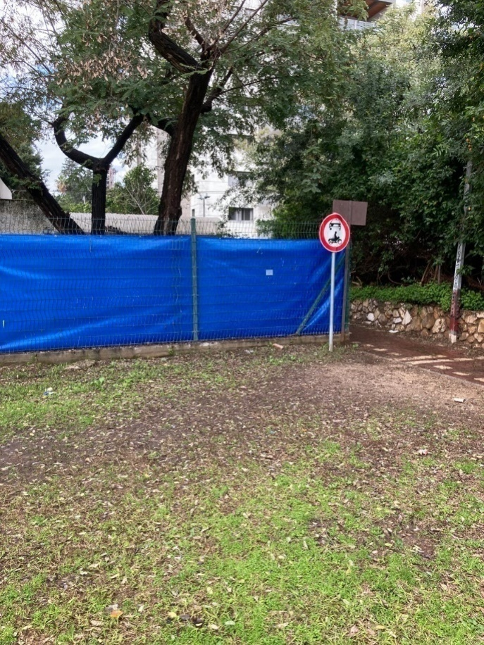

**נספח ח'**

**ערבות מכרז / ערבות הגשה**

**נוסח ערבות בנקאית לקיום ההצעה**

לכבוד

החברה הכלכלית לפיתוח נס ציונה בע"מ

רח' הנבחרות 10, נס ציונה

א.ג.נ.,

הנדון: ערבות מס'_______

הננו ערבים בזה כלפיכם לסילוק כל סכום עד לסך של 5,000 ש"ח (ובמילים: חמשת אלפים ש"ח), (להלן: "**סכום הקרן**"), בתוספת הפרשי הצמדה למדד המחירים לצרכן, בין המדד שפורסם בגין חודש מרץ 2025 לבין המדד הידוע ביום התשלום (להלן: "**הפרשי ההצמדה**").

אנו מתחייבים לשלם לכם, לפי דרישתכם בכתב וללא טענות, כל סכום או סכומים בגבולות סכום הקרן ובתוספת הפרשי הצמדה המגיע או עשוי להגיע לכם מאת ______________________________ (להלן: "**החייב**") בקשר עם

**"קול קורא" - להצבה והפעלה של עגלות קפה/משאיות ניידות, לממכר מזון ושתיה, ("Food Truck") בעיר נס ציונה**

אשר פורסם על ידיכם, וזאת מבלי שתצטרכו להוכיח, לבסס או לנמק את עילת דרישתכם או סכומה.

אנו נשלם לכם את הסכום האמור תוך שבעה ימים מקבלת דרישתכם, בלי שיהיה עליכם לבסס את דרישתכם או לדרוש תחילה את סילוק הסכום האמור מאת החייב.

ערבות זו תישאר בתוקפה מתאריך כתב ערבות זה ועד לתאריך 31.12.2025, ועד בכלל.

ערבות זו היא בלתי חוזרת, אינה ניתנת לביטול ואיננה ניתנת להסבה או להעברה.

בכבוד רב,

בנק __________

סניף _________

**נספח ט'**

הסכם

שנחתם ביום __________ בחודש ________ בשנת **2025**

בין: **החברה הכלכלית לפיתוח נס ציונה בע"מ**

מרחוב הנבחרת 10, נס ציונה

(להלן: "**החברה**")

**מצד אחד**;

לבין: __________, ת.ז./ח.פ. /עוסק מורשה מס' ________

מרחוב _______________

(להלן: "**המפעיל**")

**מצד שני**;

**(להלן ייקראו: "הצדדים")**

**הואיל** והחברה הינה תאגיד עירוני בשליטת עיריית נס ציונה (להלן: "**העירייה**");

**והואיל** והחברה מעוניינת בהצבה והפעלה של עגלות קפה/משאיות מזון **ניידות** ("**Food Truck**") לממכר מוצרי מזון ושתייה, בגנים ציבוריים שונים בעיר נס ציונה (להלן: "**העיר**") ו/או בשטחי העיר נס ציונה (להלן: "**העסק**");

**והואיל** והחברה פרסמה "קול קורא", במסגרתו הזמינה מציעים, להציע הצעות לקבלה של הרשאה להצבת והפעלת העסק, והכל בהתאם לתנאים ולפרטים המפורטים במסמכי הקול קורא (להלן: "**הקול קורא**"), והואיל והמפעיל הגיש את הצעתו לקול הקורא (להלן: "**ההצעה**") והצעתו של המפעיל הוכרזה כזוכה, זאת ביחס לאזור/י ההפעלה המפורטים והמסומנים ב **נספח י'** לחוזה זה (להלן: "**אזור ההפעלה**");

**והואיל** והמפעיל מצהיר, כי הוא בעל האישורים, ההיתרים, הניסיון, הכישורים, כוח האדם והציוד המתאימים להפעלת העסק, בכפוף להוראות חוזה זה;

**והואיל** והמפעיל מעוניין להקים ולהפעיל את העסק, והחברה מעוניינת להתקשר עם המפעיל בחוזה להפעלת העסק, והכל בתנאים המפורטים בחוזה זה להלן וביתר מסמכי הקול קורא;

**והואיל** והמפעיל מצהיר כי אין מבחינתו מניעה משפטית ו/או חוזית ו/או כלכלית ו/או כספית ו/או על פי דין ו/או אחרת, לצורך הפעלת העסק ו/או לעמידתו בתנאי חוזה זה;

**לפיכך הוצהר, הותנה והוסכם בין הצדדים כדלקמן:**

# **מבוא**

## המבוא לחוזה זה ונספחיו מהווים חלק בלתי נפרד הימנו.

## כותרות הסעיפים הינן לשם הנוחות בלבד והן לא תשמשנה בפירושו של חוזה זה.

## הצעת המפעיל להליך ה"קול קורא", מהווה חלק בלתי נפרד מהסכם זה.

# **הגדרות**

* 1. **בחוזה זה, יהיו למונחים הבאים, המשמעות הבאה:**

# "הצדדים": החברה והמפעיל, כהגדרתם בכותרת, לעיל.

# "העירייה": עיריית נס ציונה.

# "העיר": העיר נס ציונה.

# "העסק": הצבה והפעלה של עגלות קפה / משאיות מזון **ניידות** ("Food Truck"), לממכר מוצרי מזון ושתייה, בגנים ציבוריים שונים בעיר ו/או בשטחי העיר.

# "משאית/פוד טראק": כלי רכב תקין, בעל כל הרישיונות הנדרשים, ובעל כל היתר נדרש לרכב מנועי על פי כל דין, העומד בכלל תקנות רישוי עסקים למכירת מזון בשירות מהיר, ואשר אורכו לא יעלה על 5 מטרים ולא יפחת מ-3 מטרים, והוא יהיה נייד, או נייח על תשתית של עגלה נגררת ניידת, ואשר על גביו יפעל העסק.

# "קול קורא": הליך "הזמנה להציע הצעות" אותו פרסמה "החברה", לצורך קבלת הצעות להפעלתו של העסק.

# "הצעה": הצעת המציע שהוגשה במסגרת ה"קול קורא", ומצורפת כנספח ו'1 + ו' 2.

# "חוזה / הסכם": הסכם זה, המסומן כנספח ט'.

# "אזור/י הפעלה": מיקומים ו/או אזורים ברחבי העיר, המפורטים בנספח ז' להסכם זה, בהם יוצב/ימוקם העסק.

# "הרשאה": החברה ו/או העירייה, תאפשר למפעיל, להציב את המשאית באזור/י ההפעלה אשר הוקצה/ו לו, ולהפעיל שם, באמצעות המשאית, את העסק. והכל בכפוף לאישורים רגולטוריים ו/או עירוניים ו/או אחרים, הנדרשים לשם הפעלת העסק ובכפוף לתנאי חוזה זה.

# "אירועים עירוניים": הפעלת העסק, במסגרת אירועים שונים שיתקיימו ברחבי העיר.

# "תקופת היערכות": תקופה שאורכה הוא 30 ימים, שתחל ממועד הודעת החברה למפעיל, בדבר זכיית הצעתו במסגרת ה"קול קורא". בתקופה זו, יבצע המפעיל את כלל "הפעולות המקדימות" הדרושות, לצורך הפעלת העסק, לרבות קבלת כל הרישיונות וההיתרים הדרושים להפעלתו, והכל כפי שמוגדר בסעיף 4 לחוזה זה.

# "תקופת הפעלה בסיסית": תקופה של 12 חודשים, שתחל בתום "תקופת ההיערכות", והכל כפי שמוגדר בסעיף 4 לחוזה זה.

# "תקופת/ות הפעלה נוספת/ות": 3 תקופות אופציה להארכת ההתקשרות בין הצדדים, בנות 12 חודשים לכל אחת מהתקופות, שיכל ויכנסו לתוקפן - על פי הקבוע בהסכם זה, ועל פי התנאים הקבועים בו, והכל כפי שמוגדר בסעיף 4 לחוזה זה.

# **אי תחולת חוקי הגנת הדייר**

## למען הסר ספק מובהר, כי אין בהעמדת אזור ההפעלה לרשות המפעיל, לצורך הפעלת העסק משום השכרתו לו, ויובהר, כי המפעיל ו/או המתחם / אזור ההפעלה, אינם מוגנים על פי הוראת חוק הגנת הדייר (נוסח משולב), תשל"ב-1972 (להלן: "**חוק הגנת הדייר**") ולא על פי הוראות כל חוק אחר, קיים או כזה שייחקק בעתיד, אשר מגן על שוכר או דייר בכל דרך שהיא, והחוקים האמורים ותיקוניהם וכן התקנות ו/או הצווים שהותקנו או שיותקנו על פיהם אינם חלים ולא יחולו על המפעיל, ו/או על אזור ההפעלה ו/או על חוזה זה.

## המפעיל מצהיר בזאת, כי לא נתבקש לשלם, ולא שילם," דמי מפתח" כהגדרתם בחוק הגנת הדייר או תשלומים העלולים להתפרש או להיחשב כדמי מפתח, והמפעיל מצהיר, כי כל העבודות, השינויים, השיפוצים, השיפורים והשכלולים שיעשו באזור ההפעלה ו/או בסביבתו בהתאם להתחייבויות המפעיל על פי חוזה זה ו/או שינויים אחרים - אם יעשו – אינם שינויים יסודיים ולא יהיו שינויים יסודיים, והוראות חלק ג' של חוק הגנת הדייר לא יחולו על חוזה זה בשום אופן וצורה.

# **מטרת ההתקשרות והצהרות המפעיל**

## החברה מוסרת בזאת למפעיל הרשאה והמפעיל מקבל על עצמו את ההרשאה להציב באזור/י ההפעלה, הנקוב/ים **בנספח י**' להסכם זה, משאית, כהגדרתה לעיל. ובאמצעותה של המשאית, להפעיל את העסק.

## המפעיל מצהיר, כי ניתנה לו מלוא ההזדמנות לבצע את כל הבדיקות הדרושות בקשר עם הפעלת העסק ובקשר עם אזור ההפעלה, ולרבות בכל הנוגע לתשתיות העסק ו/או תשתיות אזור ההפעלה ו/או דרכי הגישה אל אזור ההפעלה, והמפעיל מצהיר כי הוא בדק והוא מאשר, כי אזור ההפעלה מתאים למטרת ההרשאה ו/או להפעלת העסק. המפעיל מצהיר כי הוא מוותר בזאת על כל טענה של פגם, מום או אי התאמה ביחס לאמור ו/או ביחס לאזור ההפעלה.

## המפעיל יעשה באזור ההפעלה שימוש למטרת ההרשאה **בלבד**, והמפעיל מתחייב להשתמש באזור ההפעלה לצורך קיום וניהול העסק **בלבד**, וכל זאת במקצועיות, ברציפות וברמה גבוהה.

## המפעיל מצהיר כי ידוע לו כי הינו האחראי הבלעדי, לקבלת כל האישורים וההיתרים הנדרשים לצורך הפעלת העסק על פי כל דין, לרבות אישורי משרד הבריאות, כיבוי אש, חשמל, רישיון עסק וכיוצ"ב. המפעיל מצהיר כי ידוע לו כי על האישורים וההיתרים כאמור להיות בתוקף במשך כל תקופת ההתקשרות בין הצדדים (בתקופת ההפעלה הבסיסית ובתקופת/ות ההפעלה הנוספת/ות ככל ותמומש/נה).

## המפעיל מצהיר ומתחייב כי יפעיל את העסק בהתאם להוראות הסכם זה ובהתאם להוראות כל דין, ובהתאם לחוקי העזר העירוניים של העירייה.

## המפעיל מצהיר, כי בדק את כל התנאים הפיזיים והמשפטיים הנדרשים להפעלת העסק, והוא מאשר כי הם עומדים במטרות המצוינות בחוזה זה וביתר תנאיו, והמפעיל מצהיר ומאשר, כי אין לו ולא תהיה לו כל טענה כנגד החברה בקשר לכך.

## למען הסר ספק מובהר בזאת, כי אין בחוזה זה כדי להעניק למפעיל זכות קניינית כלשהי, לרבות זכות שכירות ו/או חזקה באזור ההפעלה ו/או בסביבתו.

## המפעיל מצהיר, כי ידוע לו שאין במתן ההרשאה להפעלת העסק על פי הסכם זה, משום מתן זכות בלעדיות לממכר מזון ו/או שתיה בשטח אזור ההפעלה ו/או באיזה מחלקי העיר נס ציונה, וכי החברה ו/או העירייה ו/או מי מטעמן יהיו רשאית להתקשר עם צדדים שלישיים לצורך הפעלת עסקים נוספים לממכר מוצרי מזון ו/או שתיה, מכל סוג ומין שהוא, בין אם בשטח העיר ו/או בין אם באזור ההפעלה הספציפי של המפעיל. והמפעיל מוותר בזאת על כל טענה ו/או דרישה ו/או תביעה כלפי החברה ו/או העירייה, בקשר עם האמור.

## המפעיל מצהיר, כי ידוע לו, שעל אף הקבוע בנספח י', החברה תהא רשאית, על פי שיקול דעתה הבלעדי, ובכל עת, לשנות את מיקום העסק /אזור/י ההפעלה בו פועל המפעיל ו/או לצמצם את היקף הפעילות של המפעיל, מבחינת כמות איזורי ההפעלה של המפעיל (ככל ויש למפעיל מס' אזורי הפעלה), וזאת בהודעה של החברה למפעיל 15 ימים מראש. וככל והמפעיל לא יפעל בהתאם להנחיות החברה בעניין זה, תהא רשאית החברה, אך לא חייבת, לסיים את ההתקשרות עם המפעיל, וזאת מבלי שתהיה למפעיל כל טענה ו/או תביעה כנגד החברה.

# **תקופת ההתקשרות**

## תקופת היערכות

### ב"תקופת ההיערכות", כהגדרתה לעיל, יבצע המפעיל את כל הפעולות המקדימות הדרושות לצורך הפעלת העסק, ולרבות, אך לא רק: קבלת כל הרישיונות וההיתרים הדרושים להפעלתו, כאמור בסעיף ‎9 להלן. במהלך תקופת ההיערכות, המפעיל יציב את המשאית במיקום המדויק באזור הקבוע **בנספח י'** בהסכם (להלן: "**פעולות ההיערכות**").

### בתום "תקופת ההיערכות", על המפעיל להיות ערוך להפעלת העסק לציבור.

### ככל שהמפעיל לא יעמוד בכלל פעולות ההיערכות ובהתחייבויותיו כאמור, תהיה החברה רשאית לבטל את ההתקשרות עם המפעיל ובנוסף, תהיה החברה רשאית לחלט את "ערבות הביצוע" שמסר המפעיל, וזאת מבלי לגרוע מיתר הסעדים העומדים לחברה, על פי דין ועל פי הסכם זה.

### למען הסר ספק ומבלי לגרוע מיתר הוראות הסכם זה, מובהר, כי תנאי להפעלתו של העסק, ע"י המפעיל, הינו השלמת פעולות ההיערכות, לשביעות רצונה המלא של החברה ובהתאם להוראות ההסכם, **וקבלת אישור החברה להשלמת כלל הפעולות, בכתב**.

## תקופת ההפעלה הבסיסית

### ב"תקופת ההפעלה הבסיסית", כהגדרתה לעיל, המפעיל יהיה רשאי להפעיל את העסק באזור/י ההפעלה הנקוב/ים **בנספח י**' להסכם זה, **ובתנאי** והוא השלים את כלל "פעולות ההיערכות", בהתאם לקבוע בסעיף ‎4.1 לעיל, **וקיבל את אישור החברה לכך בכתב**.

### "תקופת ההפעלה הנוספת": בתום "תקופת ההפעלה הבסיסית", ובכפוף לעמידת המפעיל בכל התחייבויותיו, **תוארך באופן אוטומטי** ההתקשרות בין הצדדים למשך 12 החודשים הבאים של "**תקופת ההפעלה הנוספת**" (כהגדרתה לעיל) וחוזר חלילה. ובלבד, וסך כל תקופת ההתקשרות בין הצדדים על פי חוזה זה (תקופת ההפעלה הבסיסית ותקופות ההפעלה הנוספות), לא תעלה על 4 שנים.

### יובהר, כי ככל שהחברה תחליט, בהתאם לשיקול דעתה הבלעדי, שאין ברצונה להאריך את תקופת "ההפעלה הבסיסית", או שאין ברצונה של החברה להאריך כל אחת מ- "תקופות ההפעלה הנוספות", בהתאמה, תודיע החברה על כך למפעיל - לפחות 30 יום לפני תום אותה התקופה הרלוונטית, ובהינתן הודעה כאמור, תסתיים ההתקשרות בין הצדדים, בתום אותה תקופה.

### למפעיל לא תהיה כל טענה ו/או תביעה ו/או דרישה כלפי החברה ו/או העירייה בגין האמור בסעיפים 4.2.1-4.2.2 לעיל.

### מבלי לגרוע מן האמור ובנוסף לו, החברה תהיה רשאית להביא את ההתקשרות עם המפעיל לידי סיום, בכל עת, ועל פי שיקול דעתה הבלעדי ומכל סיבה שהיא, וזאת באמצעות מתן הודעה בכתב למפעיל בת 30 ימים מראש. ניתנה הודעה כאמור, תסתיים ההתקשרות בין הצדדים במועד שיהיה נקוב בהודעה, ולמפעיל לא תהיה כל טענה ו/או תביעה כלפי החברה ו/או העירייה בגין כך.

## למען הסר ספק מובהר, כי בסיום תקופת ההפעלה או תקופות ההפעלה הנוספות או איזה מהן (לפי העניין) או עם ביטולו של חוזה זה בכל מועד אחר, לא תהיינה למפעיל זכויות מכל מין וסוג באזור ההפעלה והחברה תהא רשאית לעשות בו כרצונה, ולמפעיל לא יהיו כל טענות, דרישות ותביעות נגד החברה בעניין זה, לרבות בקשר עם עבודות שביצע, ו/או תיקונים, ו/או השקעה, ו/או שיפור, ו/או תוספת ו/או השבחה כלשהם שביצעו המפעיל או מי מטעמו באזור ההפעלה וסביבתו.

## המפעיל מצהיר בזאת, כי בתום תקופת ההפעלה או תקופות ההפעלה הנוספות או איזה מהן (לפי העניין) הוא יפנה את אזור ההפעלה וישאיר אותו נקי מכל חפץ השייך לו, וכי הוא לא יפעל בכל דרך שיש בה כדי למנוע מן החברה מלפרסם קול קורא חדש ו/או למסור את אזור ההפעלה לגורם אחר עליו תורה החברה. מובהר בזאת, כי גם אם יהיו למפעיל טענות בקשר לפינויו מאזור ההפעלה, הוא יהיה מנוע מלנקוט כל פעולה שיש בה בכדי למנוע את פינויו מאזור ההפעלה ו/או פעולה שתעכב כניסתו של גורם אחר לאזור ההפעלה.

# **"תמורה" / "דמי ההרשאה" לחברה**

## **גובה התמורה**

## בגין ההרשאה, והפעלת העסק באזור/י ההפעלה (הנקובים **בנספח י**' לחוזה זה), **המפעיל ישלם לחברה** תמורה על בסיס חודשי בסך הנקוב בהצעתו הכספית, שהוגשה במסגרת ה"קול קורא" (נספח ו'2), וזאת עבור כל "אזור הפעלה" אותו הוא מפעיל, ולמשך 6 החודשים **האחרונים**, של "תקופת ההפעלה הבסיסית" (להלן: "**התמורה**" / "**דמי הרשאה**").

## התמורה בגין 6 החודשים **הראשונים** של "תקופת ההפעלה הבסיסית", תהיה על פי הצעתו הכספית של המפעיל (נספח ו'2), כאמור בסעיף 5.1 לעיל, וכאשר **יופחתו ממנה** 500 ₪ בתוספת מע"מ, בגין כל אזור הפעלה.

## {לדוגמא: נניח והצעתו הכספית של המציע הינה 2,500 ₪ בתוספת מע"מ, עבור אזור הפעלה 1,

## אזי, ב 6 החודשים הראשונים של "תקופת ההפעלה הבסיסית", ישלם המפעיל סך של 2,000 ₪ לחודש בתוספת מע"מ, עבור אותו אזור ההפעלה. 2,000=2,500-500}.

## ככל ותמומשנה "תקופות ההפעלה הנוספות", כהגדרתן לעיל, כולן או חלקן, אזי במהלך כל אחת מ"תקופות הפעלה הנוספות", התמורה החודשית שתשולם לחברה על ידי המפעיל, תעלה ב 5% בתוספת מע"מ, ביחס לתמורה החודשית ששולמה, בגין החודש האחרון, לשנת ההתקשרות הקודמת.

## {לדוגמא: נניח והתשלום של החודש האחרון ב"תקופת ההפעלה הבסיסית" הינו 2,500 ₪ בתוספת מע"מ, אזי, במהלך 12 החודשים של "תקופת ההפעלה הנוספת (ככל ותמומש) תשולם לחברה תמורה חודשית בסך 2,625 ₪ בתוספת מע"מ. וככל ותמומש "תקופת הפעלה נוספת", אזי, במהלך 12 החודשים שלה תשולם לחברה, תמורה חודשית בסך 2,756 ₪ בתוספת מע"מ, וכן על זה הדרך}.

## התמורה תשולם מאת המפעיל לחברה, החל ממועד תחילת "תקופת ההפעלה הבסיסית", כהגדרתה לעיל. לעניין זה יובהר, כי המפעיל יחויב בתשלום התמורה החל ממועד תחילת "תקופת ההפעלה הבסיסית", בין אם העסק הופעל על ידו בפועל ובין אם לאו, ומכל סיבה שהיא.

## **אופן תשלום התמורה**

## עד ולא יאוחר מתום 14 יום ממועד חתימת הסכם זה על ידי הצדדים, המפעיל ימסור לידי החברה 12 שיקים ערוכים לפקודת החברה, שמועד פירעונם ב-1 לכל חודש קלנדרי נשוא התשלום, וכל שיק יהיה בסך בש"ח, על פי הצעתו הכספית של המציע במסגרת ה"קול קורא" ובכפוף לאמור בסעיף 5 זה.

## ככל וההתקשרות תוארך כאמור לעיל ובכפוף לאמור לעיל, "לתקופות הפעלה נוספות", אזי, עד ולא יאוחר מ 30 ימים לפני מועד פרעונו של השיק האחרון שנמסר לפי סעיף ‎5.4 לעיל, ימסור המפעיל לחברה, 12 שיקים דחויים נוספים ערוכים לפקודת החברה, שמועד פרעונם ב-1 לכל חודש קלנדרי, וזאת בסכום השווה לתמורה בגין "תקופת ההפעלה הנוספת" הבאה, על פי הקבוע בסעיף 5.1-5.4 לעיל.

## במשך כל תקופת ההפעלה ותקופות ההפעלה הנוספות (אם תהיינה), יפעל המפעיל בהתאם להוראות סעיף 5 לעיל (בשינויים המחויבים).

## יובהר, כי רק פירעון בפועל של השיק/התשלום, יחשב כתשלום התמורה בפועל, וככל והשיק לא יפרע במועדו, הרי שהדבר ייחשב להפרה יסודית, בגינה, תוכל החברה, לשיקול דעתה הבלעדי, לבטל את ההסכם, לאלתר, וזאת מבלי לגרוע מכל זכות או סעד אחר המוקנה לחברה על פי ההסכם ו/או הדין.

# **תשלומים ועלויות נלוות להפעלת העסק**

## המפעיל יספק ו/או יבצע (לפי העניין), על חשבונו ובאחריותו הבלעדית, את כל העבודות ו/או התשתיות ו/או הציוד הנדרש/ים לצורך הפעלת העסק, וזאת בהתאם לתוכנית העסקית שאותה הגיש המפעיל במסגרת הקול קורא, וככל והם אינם מסופקים ו/או מבוצעים על ידי החברה.

## יובהר, כי כל עבודת תשתית נדרשת, תהיה כפופה לקבלת אישור מאת החברה מראש, ובכתב.

## תכנון העסק וביצוע ההתאמות הנדרשות להקמתו, על כל הכרוך בכך יהיו באחריותו הבלעדית של המפעיל ועל חשבונו המלא.

## בנוסף לתשלום "התמורה"/"דמי ההרשאה" לחברה, ובכפוף לאמור בסעיף **שגיאה! מקור ההפניה לא נמצא.** להלן, יישא המפעיל לאורך כל "תקופת ההפעלה הבסיסית" ו"תקופת/ות ההפעלה הנוספת/ות" (ככל וימומשו), גם בתשלומים המפורטים להלן, במלואם, וזאת החל ממועד תחילת "תקופת ההפעלה הבסיסית":

1. כל המיסים, האגרות, ההיטלים ותשלומי חובה עירוניים וממשלתיים ו/או שוטפים ו/או חד פעמיים, אשר יוטלו על המפעיל בקשר עם הפעלת העסק, במישרין או בעקיפין, ולרבות תשלומי ארנונה, חשמל ומים.
2. כל המיסים והתשלומים שיגיעו לחברה ו/או לעיריית נס ציונה ו/או לממשלה ו/או לכל גוף אחר בגין פעילות המפעיל וכל מי מטעמו באזור ההפעלה, לרבות מס עסקים, אגרת שלטים, אגרות, היתרים ורישיונות לעסק ולניהולו, וכל מס ותשלום אחר, כפי שיחולו מעת לעת.
3. כל הקשור והכרוך בתשלום שכרם וזכויותיהם על פי כל דין ו/או חוזה של עובדי וקבלני המפעיל.

## בוטל.

## המפעיל מתחייב להציג בפני החברה מפעם לפעם, מיד עם קבלת דרישתה של החברה, את כל הקבלות ו/או האישורים המעידים כי אכן שולמו על ידו התשלומים החלים עליו על פי חוזה זה.

## במקרה שהחברה תשלם, מכל סיבה שהיא, תשלום כלשהו אשר לפי הוראות החוזה חל על המפעיל, המפעיל יהא מחויב להחזירו לחברה בתוך 30 יום מהודעת התשלום. כל איחור בתשלום יגרור אחריו צירוף ריבית פיגורים כאמור בסעיף ‎7.1 להלן.

# **פיגור בתשלומים**

## פיגר המפעיל בתשלום של סכום כלשהו שעליו לשלם לחברה, ישלם המפעיל לחברה ריבית פיגורים על הסכום שבפיגור, בשיעור הנוהג בבנק הפועלים בע"מ - על חריגות בלתי מאושרות בחשבונות עו"ש דביטורי, למן היום שבו היה על המפעיל לשלם את הסכום שבפיגור ועד למועד התשלום בפועל.

## התייחס הפיגור בתשלום לסכום ששולם על ידי החברה לצד שלישי תחת המפעיל (לרבות קנסות ו/או הפרשי הצמדה ו/או ריבית), תחושב ריבית הפיגורים למן היום שבו שילמה החברה את הסכום שבפיגור לצד השלישי ועד להחזרתו על ידי המפעיל לחברה.

## אין בתשלום ריבית הפיגורים בהתאם לאמור לעיל כדי להוות משום הסכמה של החברה לפיגור בתשלומים מצד המפעיל ו/או כדי לגרוע מזכותה של החברה לכל סעד אחר הקבוע בחוזה זה או על פי כל דין בגין הפיגור בתשלומים.

# **אופן הפעלת העסק**

## תכנית הפעלת העסק

### המפעיל ישקיע את מרצו, זמנו וכישרונותיו, לשם ביצוע התחייבויותיו על פי חוזה זה והוא יבצע את התחייבויותיו על פי החוזה, ביעילות ובמסירות.

### הפעלת העסק תהיה בהתאם לפרטים ולפירוט שהובאו על ידי המציע ה"תכנית העסקית המוצעת" / "מסמך תכנית הפעלת העסק" (**נספח ג'** למסמכי הקול קורא, המהווה חלק בלתי נפרד מהסכם זה), לרבות בכל הנוגע לקונספט המוצע להפעלת העסק, התפריט והתכנית העסקית.

### כל חריגה מן האמור בנספח ג', תהא כפופה לאישור בכתב ומראש מאת החברה.

### מבלי לגרוע מיתר הוראות הסכם זה מובהר, כי המפעיל אינו רשאי להחליט על שינוי בימי ו/או בשעות פעילות העסק ו/או על שינוי באופי העסק ו/או על שינוי במחירים של תפריט העסק ו/או על כל שינוי מהותי אחר בפעילות העסק, אלא באישור בכתב ומראש מהחברה.

## אזור ההפעלה

### החברה תעמיד לרשות המפעיל את אזור/י ההפעלה הנקוב/ים בנספח י', זאת לצורך הפעלת העסק, כאשר אזור ההפעלה יהיה במצבו הוא (As Is).

### העסק יוצב ויופעל בשטח אזור/י ההפעלה הנקוב/ים בנספח י', ובמיקום כפי שייקבע על ידי החברה, ולפי שיקול דעתה הבלעדי.

### מובהר, כי אין בעצם מתן זכות להצבת המשאית/הפוד טראק, משום זכות לבצע בשטח כל בנייה ו/או תוספות ו/או משום זכות להציב במקום באופן זמני ו/או קבוע כל כסאות, שולחנות, מתקנים וכדומה, וזאת מבלי לקבל את הסכמת החברה לכך בכתב ומראש. והכל לפי שיקול דעתה הבלעדי של החברה ובכפוף להוראות כל דין, לרבות חוקי עזר עירוניים ותקנות רלוונטיות.

### לצורך הפעלת העסק, תוקצה למפעיל גישה לתשתיות חשמל ומים. המפעיל יהיה אחראי לפרוס על חשבונו המלא, את ציוד החשמל בהתאם להנחיות חשמלאי העיריה ו/או להנחיות החברה ויהא אחראי להתחבר על חשבונו המלא, לחיבור תשתיות המים והביוב בהתאם להנחיות החברה ו/או העירייה. במידת הצורך, יהיה על המפעיל לשכור גנרטור מתאים לתפעול העסק, על חשבונו.

### השמעת מוזיקה בעסק ממערכת שמע או על ידי תקליטן או בהופעה חיה תתאפשר בכפוף להוראות חוקי העזר של העירייה ולהוראות כל דין, לרבות תנאי רישיון העסק של המפעיל.

### המפעיל מתחייב, כי הוא וכל הבאים מטעמו ימלאו ויבצעו את הוראותיהם של כל חוק, ו/או תקנה, ו/או צו ו/או חוק עזר בקשר לאזור ההפעלה ו/או לעסק, ו/או בקשר להחזקתם והשימוש בהם. המפעיל מתחייב שהוא וכל הבאים מטעמו לא יעשו באזור ההפעלה ו/או בכל חלק ממנו או בקשר אליו כל דבר העלול להוות מפגע או מטרד ו/או העלול לגרום נזק או אי נוחות לציבור.

### המפעיל מתחייב, כי הוא וכל הבאים מטעמו יקפידו על ניקיון אזור ההפעלה וסביבתו. המפעיל מצהיר כי הוא מכיר את כל דיני התברואה הכרוכים בהפעלת העסק ומתחייב להקפיד על קיום דרישות כל חוק, דין או תקנה וכל רשות מוסמכת על פי כל דין בהפעלת העסק, תחזוקתו והשימוש בו.

### מבלי לגרוע מן האמור, המפעיל יפעיל את העסק בהתאם להוראות הדין הרלוונטיות בכל הנוגע לתברואה ולטיפול במזון.

### לחברה תהא הזכות להורות למפעיל לעשות שימוש ו/או להימנע מלעשות שימוש, בחומרים מסוימים ו/או במוזיקה מסוימת במסגרת העסק.

### המפעיל ידאג לפינוי האשפה מאזור ההפעלה ומסביבתו וזאת בהתאם להנחיות שיקבל מהחברה מעת לעת.

### המפעיל יאפשר גישה חופשית ושימוש בכל אזור ההפעלה למורשים מטעם החברה ו/או העירייה ו/או מי מטעמן וזאת למטרת בקרה, ו/או תיקון תקלות וכדומה, וככל שיידרש.

## ימי ושעות פעילות העסק

### המפעיל יתחיל להפעיל את העסק החל מתחילת "תקופת ההפעלה הבסיסית".

### העסק יופעל לכל הפחות בימים א' – ה' (למעט יום כיפור ויום הזיכרון לחללי מערכות ישראל ונפגעי פעולות האיבה) וכן בימי שישי וערבי חג (עד שעתיים לפני כניסת השבת או החג).

### לצד זאת, החברה תהיה רשאית, לפי שיקול דעתה הבלעדי, להורות למפעיל להפעיל את העסק גם בימי שבת, חג וחול המועד, בשעות כפי שייקבעו על ידה, וזאת ביחס לכלל אזורי ההפעלה או חלקם, והכל בכפוף לדין.

### במהלך כל אחד מימי הפעילות ביום פעילות רגיל (ימים א'-ה') ובימי שבת, חג וחול המועד (ככל שתורה החברה על הפעלת העסק במועדים כאמור, ובכפוף לדין), יופעל העסק לכל הפחות 8 שעות.

### ובימי שישי וערבי חג יופעל העסק - לכל הפחות ל 5 שעות, ולכל היותר בכמות השעות המקסימאלית המתאפשרת בהתאם לרישיון העסק שיוציא הזוכה. שעות הפעילות יהיו בהתאם להוראות רישיון העסק והוראות כל דין, לרבות חוקי העזר הרלוונטיים בנס ציונה.

### כל שינוי בימי ו/או שעות הפעילות כאמור כפוף לקבלת אישורה של החברה בכתב ומראש.

### מבלי לגרוע מהאמור לעיל, בימים בהם עקב תנאי מזג אוויר קיצוניים לא תתאפשר הפעלת העסק, המפעיל יהיה רשאי לפנות לחברה בבקשה לקבל את הסכמתה שלא להפעיל את העסק בשל אותם תנאים וכל עוד הם קיימים. יובהר לעניין זה, כי המפעיל לא יהיה רשאי שלא להפעיל את העסק, מבלי שקיבל את אישור החברה לכך מראש.

### מבלי לגרוע מיתר זכויותיה של החברה בהתאם למסמכי הקול קורא ולהוראות כל דין, ככל שהמפעיל לא יפעיל את העסק בתקופה העולה (במצטבר) על 14 ימים, מבלי שהתקבל אישורה של החברה לכך, הדבר יהווה עילה לביטול ההתקשרות עימו.

## דרישות טכניות

### העסק יופעל על גבי כלי רכב תקין, בעל כל הרישיונות הנדרשים וכן כל היתר נדרש לרכב מנועי על פי כל דין, העומד בכל תקנות רישוי עסקים למכירת מזון בשירות מהיר.

### גודל הפודטראק - אורכו לא יעלה על 5 מטרים ולא יפחת מ-3 מטרים.

### מבלי לגרוע מהאמור לעיל, על הפוד טראק להיות נייד או נייח על תשתית של עגלה נגררת. המציע יצרף מפרט טכני של הכלי המוצע וצילום של דגם הפוד טראק אשר בכוונת המציע להציב, במסגרת נספח ג' ("התוכנית העסקית המוצעת").

## המוצרים הנמכרים במסגרת העסק

### כל שינוי בתפריט ו/או במחיר של איזה מהמוצרים שפורטו במסגרתו כפוף לקבלת אישורה של החברה בכתב ומראש, לפי שיקול דעתה הבלעדי.

### במסגרת העסק, המפעיל יידרש למכור את המוצרים המפורטים "בתפריט" שהוגש על ידו כחלק מהצעתו לקול קורא / בנספח ג', ובמחירים כפי שננקבו בתפריט (להלן: "**התפריט**").

### המציע לא יהיה רשאי למכור מוצרים שלא נכללו בתפריט, אלא אם קיבל את הסכמת החברה לכך בכתב ומראש.

### מציע רשאי לכלול משקאות אלכוהוליים בתפריט מטעמו, ובלבד שהוא מחזיק רישיון עסק מתאים לכך, ובכל האישורים הדרושים על פי כל דין.

### לא תותר מכירה של מוצרים שאינם בגדר מזון ו/או שתייה. מבלי לגרוע מכלליות האמור, לא תותר מכירה של סיגריות, מוצרי טבק, תחליפי עישון (כגון סיגריות אלקטרוניות וכד') ומוצרים נלווים מכל סוג שהוא.

### כל שינוי בתפריט ו/או במחיר של איזה מהמוצרים שפורטו במסגרתו, יהיה כפוף לקבלת אישורה של החברה בכתב ומראש, והכל לפי שיקול דעתה הבלעדי של החברה.

# **רישוי, היתרים ורישיונות**

## המפעיל מצהיר, כי הוא בקיא בתנאים הנדרשים לצורך קבלת כל רישיון ו/או אישור ו/או היתר לצורך הפעלת העסק והמפעיל מצהיר ומאשר, כי לפני החתימה על חוזה זה, הוא בדק בפועל את התאמת אזור ההפעלה לצרכיו ולמטרת העסק וכן את האפשרות לקבל רישיונות, היתרים ואישורים הדרושים לפי כל דין וחוזה להפעלת העסק, והוא מצא את כולם מתאימים למטרותיו.

## המפעיל מתחייב להשיג ולשמור בתוקף למשך כל תקופת ההתקשרות (תקופת ההפעלה הבסיסית ותקופות ההפעלה הנוספות ככל וימומשו) את כל הרישיונות ו/או ההיתרים ו/או האישורים, הנדרשים לצורך הפעלת העסק, מכל רשות מקומית ו/או ממשלתית ו/או אחרת, לרבות אישורי משרד הבריאות, כיבוי אש, חשמל, רישיון עסק וכיוצ"ב.

## מבלי לגרוע מכלליות האמור, על המפעיל לדאוג על חשבונו המלא, לקיומם של כלל ההיתרים והרישיונות הדרושים לפי כל דין לצורך הפעלת העסק, ובכלל זה רישיון בתוקף לניהול עסק מסוג הסעדה ו/או מתן שירותי הסעדה, רישיון יצרן בתוקף להסעדה ו/או להכנת מנות מזון לצורך אספקתן מחוץ למקום הכנתן למטבח המבקש, מטעם משרד הבריאות וכן מטעם כל רשות רלוונטית אחרת וכיוצ"ב.

## החברה אינה אחראית כלפי המפעיל לקבלת כל רישיון ו/או היתר ו/או אישור כאמור, ואין בעצם חתימתו של חוזה זה משום התחייבות כאמור. למען הסר ספק מובהר, כי אין בדבר מהוראות חוזה זה או מהתחייבויות החברה, כדי לפטור את המפעיל מקיום איזה מהוראות הדין לשם קבלת רישיון עסק או כל רישיון ו/או היתר ו/או אישור אחר.

## אם רשות מוסמכת תתנה את נתינתו של רישיון, היתר או אישור הנחוץ להפעלת העסק בביצוע שינויים באזור ההפעלה, מתחייב המפעיל לבקש את הסכמת החברה מראש ובכתב לביצוע כל שינוי שיידרש. החברה תהיה זכאית להסכים לבקשה או לדחותה או להתנותה בתנאים על פי שיקול דעתה הבלעדי והמוחלט. הסכימה החברה לבקשה, יהיה המפעיל רשאי לבצע את השינויים, על חשבונו.

## הופסקה הפעלת העסק עקב אי השגת כל רישיון, אישור או היתר על ידי המפעיל או עקב פקיעתם או ביטולם (אפילו אם נעשה הדבר על ידי החברה), או מכל סיבה אחרת, לא יהיה בכך כדי לשחרר את המפעיל מאיזו מהתחייבויותיו על פי חוזה זה, והמפעיל מוותר בזאת על כל טענה ו/או דרישה ו/או תביעה בעניין כלפי החברה.

## מבלי לגרוע מיתר התחייבויותיו, המפעיל יפעל בהתאם להנחיות מחלקת התברואה של עיריית נס ציונה ובהתאם להוראות כל דין בכל הנוגע להיבטים התברואתיים וכל היבט אחר הקשור, במישרין ובעקיפין, בפעילותו של העסק.

# **ביצוע שינויים באזור ההפעלה**

## המפעיל לא יבצע כל שינוי באזור ההפעלה או בסביבתו, לא יוסיף כל תוספת, לא יהרוס כל חלק ו/או מתקן ממתקניו ולא ירשה או יתיר כל תיקון ו/או שינוי ו/או תוספת ו/או שיפוץ ו/או הריסה, ללא הסכמת החברה מראש ובכתב. החברה תהיה זכאית להסכים לבקשת המפעיל או לסרב לה או להתנותה בתנאים, והכל על פי שיקול דעתה הבלעדי של החברה. למען הסר ספק מובהר, כי כל שינוי או תוספת או שיפוץ או הריסה כאמור יהיו כפופים גם לקבלת כל ההיתרים והרישיונות שידרשו על פי כל דין.

## יובהר, כי כל התיקונים ו/או השינויים ו/או התוספות ו/או השיפוצים ו/או השיפורים שנעשו על ידי המפעיל (למעט שינויים ו/או תוספות אשר אינם מחוברים בחיבור של קבע), בין אם נעשו ו/או בוצעו בהסכמת החברה ובין שלא, וכן כל המחוברים, הינם רכושה של החברה. למען הסר ספק מובהר, כי המפעיל לא יהיה זכאי לכל תשלום בגינם. החברה תהיה רשאית, לשיקול דעתה הבלעדי, כי לדרוש שהמפעיל ישיב על חשבונו את המצב לקדמותו וייטול לרשותו את כל התיקונים, התוספות, השיפוצים והשיפורים כאמור.

## המפעיל מתחייב לאפשר לחברה ו/או למי מטעמה להיכנס לאזור ההפעלה בכל זמן סביר, לצורך בדיקתו ו/או כדי לבצע בו עבודות ותיקונים מכל מין וסוג שהוא, לרבות, ומבלי לפגוע בכלליות האמור, סידורים טכניים, תיקוני צנרת, תיקוני ביוב, תיקוני חשמל, וכו'. למען הסר ספק יובהר, כי אין באמור בסעיף זה כדי להטיל על החברה חובה לבצע כל פעולה שהיא או כדי למעט מהתחייבויותיו של המפעיל. החברה מתחייבת כי תעשה כמיטב יכולתה על מנת שנזק שיגרם למפעיל, אם יגרם, יהיה מועט ככל האפשר, וכי משך הפעולות ככל ויבוצעו, יהיה קצר ככל האפשר, וכי מצב אזור ההפעלה יוחזר לקדמותו עם סיום העבודות כאמור.

# **ערבות בנקאית / ערבות ביצוע**

## להבטחת ביצוע כל התחייבויותיו על פי החוזה, ימסור המפעיל לחברה, ערבות בנקאית אוטונומית בסך 10,000 ₪ (להלן: "**ערבות הביצוע**"), וזאת בנוסח המצ"ב **כנספח יא'** לחוזה זה.

## החברה תהא רשאית, לפי שיקול דעתה הבלעדי, לחלט את ערבות הביצוע בכל עת, בשלמות או לשיעורין, מבלי שתהיה חייבת להוכיח את דרישתה ו/או מבלי שתהיה חייבת לפנות קודם למפעיל ו/או לדרוש ממנו קודם את התשלום.

## תוקף ערבות הביצוע יהיה ל- 15 חודשים, החל מתחילת "תקופת ההפעלה הבסיסית".

## המפעיל יהיה אחראי לחדש את ערבות הביצוע ולהאריך את תוקפה למשך 15 חודשים נוספים בכל פעם, וזאת למשך כל תקופת ההפעלה נוספת, ככל ותמומש (להלן: "**תוקף הערבות**").באופן בו במשך כל תקופת ההתקשרות תהיה ערבות תקפה, עד ל - 3 חודשים מעבר לתום תקופת ההתקשרות ("תקופת ההפעלה הבסיסית" או "תקופת ההפעלה הנוספת", בהתאמה).

## כמו כן, החברה תהיה רשאית לדרוש מהמפעיל את הארכת תוקף הערבות בכל מקרה שבו המפעיל לא מילא איזו מהתחייבויותיו על פי חוזה זה ו/או במקרה שבו קיים הליך משפטי תלוי ועומד כנגד החברה ו/או המפעיל בקשר עם ההרשאה. קיבל המפעיל דרישה כאמור מהחברה, יאריך את תוקף הערבות. כל הארכה של ערבות כאמור לא תפחת מ- 90 ימים והיא תומצא בנוסח זהה לנוסח הערבות הבנקאית המצ"ב כ**נספח יא'** לחוזה זה.

## יובהר, כי תנאי לכניסתה לתוקף ומימושה של כל "תקופת הפעלה נוספת", הינו הארכת הערבות הבנקאית ל 15 חודשים נוספים, כנדרש לעיל.

## חילטה החברה את הערבות הבנקאית, כולה או מקצתה, ימציא לה המפעיל, בתוך 7 ימים ממועד היוודע לו על חילוט הערבות הבנקאית (כולה או מקצתה), ערבות בגובה סכום הערבות שחולט על ידי החברה, אשר נוסחה ותקופתה יהיו זהים לאלו של הערבות שחולטה.

## כל ההוצאות הקשורות במתן הערבות, בשמירתה בתוקף, בהארכתה, בחידושה וכיוצא בזאת לפי הוראות חוזה זה תחולנה על המפעיל ותשולמנה על ידו.

# **פיקוח**

## החברה ו/או העירייה רשאיות, אך לא חייבות, לקיים פיקוח על השימוש באזור ההפעלה ועל הפעלת העסק ועל קיום מטרת החוזה, כאמור לעיל, והמפעיל מתחייב להישמע להוראותיהן.

## פיקוח מטעם החברה ו/או העירייה, אם יתבצע, אינו גורע מאחריותו המלאה של המפעיל לטיב ואיכות התחזוקה של העסק, ולשימוש באזור ההפעלה על פי הוראות חוזה זה ועל פי כל דין. פיקוח כאמור, לא ישחרר את המפעיל מהתחייבויותיו כלפי צד שלישי, על פי הוראות חוזה זה ועל פי כל דין. למען הסר ספק, לא יהיה בקיום פיקוח מטעם החברה ו/או העירייה כאמור כדי להטיל על החברה ו/או העירייה כל אחריות שהיא. לצורך פיקוח כאמור, תהיינה החברה ו/או העירייה רשאיות להיכנס לאזור ההפעלה בכל מועד (לרבות בשעות הערב והלילה).

# **העדר יחסי עובד מעביד והבטחת זכויות עובדים**

## המפעיל מצהיר בזאת, כי ידוע לו שהוא מקים ומפעיל את העסק "כקבלן עצמאי", על כל המשתמע מכך, ומבלי שייווצרו יחסי עובד - מעביד בין המפעיל ו/או עובדיו לבין החברה ו/או העירייה. המפעיל יהיה מנוע מלטעון לקיומם של יחסי עובד - מעביד בינו לבין החברה ו/או העירייה, ויהיה מנוע מלדרוש מהחברה זכויות כלשהן שיסודן בטענה לכאורית לקיומם של יחסי עובד - מעביד בינו ו/או מי מטעמו לבין החברה ו/או העירייה.

## כל העובדים והמועסקים בעסק יחשבו לכל דבר ועניין כעובדי המפעיל בלבד. המפעיל מצהיר, כי הינו המעביד של העובדים שיועסקו על ידו בעסק וכי הוא בלבד נושא באחריות כלפיהם, ולחברה ו/או לעירייה, לא תהא כלפיהם אחריות כלשהי. כמו כן, בעלי המלאכה, ספקי החומרים, השירותים, הציוד והמתקנים ונותני השירותים למיניהם יפעלו עבור ובשם המפעיל בלבד, והחברה ו/או העירייה לא יחשבו, בין במישרין ובין בעקיפין, כמעבידים או כשולחים או כצד להתקשרות עמם ולא יוטלו על החברה ו/או על העירייה כל אחריות או חיוב ממין או סוג כלשהו ביחס אליהם או כלפיהם או ביחס לפעולותיהם או מחדליהם.

## המפעיל מתחייב לשאת בתשלומי שכר לעובדים שיועסקו בעסק בצירוף כל הנלווים על פי כל דין ולרבות, אך מבלי לגרוע – שכר עבודה, חופשה שנתית, דמי נסיעות, דמי הבראה, ביטוח פנסיוני, דמי מחלה, פיצויי פיטורים וכיוצא באלה זכויות סוציאליות וחובות המוטלות על מעביד ו/או מזמין, בהתאם לכל דין ו/או הסכם קיבוצי ו/או צו הרחבה.

## בנוסף, ומבלי לגרוע מהאמור לעיל, המפעיל יציג לפי דרישת החברה ו/או מי מטעמה, אישורים ו/או מסמכים המעידים כי הוא מקיים את כל התחייבויותיו על פי כל דין ו/או חוזה כלפי עובדיו, לרבות תשלום שכר לעובדיו שאינו נמוך משכר המינימום ו/או השכר על פי הסכמים קיבוציים ו/או צווי הרחבה ככל שיחולו, וכן תשלום כל התנאים הסוציאליים והאחרים, המגיעים לעובדיו על פי כל דין ו/או חוזה, ובכלל זה הפרשות בגין פנסיה, פיצויי פיטורים, הבראה, חופשה ומחלה. מובהר, כי לא יהיה באמור כדי להטיל חבות על החברה ו/או העירייה לבדוק ו/או לבקר את תשלומי המפעיל לעובדיו ו/או כדי ליצור יחסי עובד ומעביד בין החברה ו/או העירייה לבין עובדי המפעיל.

## היה ותחויב החברה ו/או העירייה (לרבות במסגרת הליכי ביניים ו/או סעדי ביניים) על פי כל דין לשאת בחיוב כלשהו בקשר לתביעה או דרישה ביחס או בקשר לעובדי המפעיל, בעלי מלאכה, ספקי שירותים וחומרים וכל ציוד או עובדים או מועסקים אחרים בעסק או ביחס לפעולותיהם או מחדליהם של מי מהנ"ל או כלפיהם, ישפה ויפצה המפעיל את החברה ו/או העירייה מיד על פי דרישתה הראשונה, על כל נזק והוצאה ישירים או עקיפים, שיגרמו להם, לרבות, אך מבלי לגרוע, הוצאות משפטיות שייגרמו לחברה ו/או העירייה עקב דרישה ו/או תביעה כאמור ו/או הוצאות שייפסקו כנגד החברה ו/או העירייה במסגרת הליכים כאמור, ובכל מקרה החברה ו/או העירייה יהיו רשאיות לקזז סכומים כאמור כנגד תשלומים שיחובו, אם יחובו למפעיל.

## המפעיל מתחייב להקפיד על טיב ואיכות העובדים שהוא יעסיק בעסק, על מתן הוראות והנחיות ברורות לעובדים באשר לאופן ההתנהגות בעסק ובסביבתו ועל אכיפתן השוטפת והקפדנית של הוראות והנחיות אלה. החברה תהיה רשאית לדרוש מהמפעיל, על פי שיקול דעתה הבלעדי והמוחלט, להחליף מי מהעובדים העוסקים בעסק, והמפעיל מתחייב לפעול בהתאם לדרישה בתוך 7 ימים ולהביא עובד/ים חלופי/ים, לשביעות רצון החברה, מבלי שיהיה בכך כדי להקים יחסי עובד ומעביד בינה לבין עובדי המפעיל ו/או חבות כלשהי אחרת.

## למען הסר ספק, יובהר כי אין באמור בסעיף זה כדי לגרוע מכל זכות, סעד ותרופה העומדים לטובת החברה, בין על פי הוראות חוזה זה ובין על פי כל דין, אלא להוסיף עליהם.

# **העברת זכויות על ידי המפעיל**

## הפעלת העסק תתבצע אך ורק על ידי המפעיל ועובדיו. המפעיל איננו רשאי להסב או להעביר או למסור או למכור או לשתף או להשכיר או להחכיר או לשעבד את זכויותיו על פי חוזה זה, כולן או מקצתן, לאחר או לאחרים, בכל אופן שהוא, אלא אם קיבל את הסכמת החברה לכך מראש ובכתב.

## מובהר, כי היה והחברה נתנה הסכמתה לאחד או יותר מן העניינים המפורטים בסעיף ‎14.1 לעיל בתמורה או שלא בתמורה, ההסכמה אינה פוטרת את המפעיל מאחריותו והתחייבותו לפי חוזה זה ו/או על פי כל דין והמפעיל יישא באחריות מלאה לביצוען התקין של הוראות חוזה זה.

## החברה תהיה רשאית על פי שיקול דעתה הבלעדי למסור ו/או להמחות את זכויותיה ו/או התחייבויותיה על פי חוזה זה, כולן או חלקן, בכפוף לשמירת זכויות המפעיל על פי חוזה זה.

# **אחריות ושיפוי בנזיקין**

## המפעיל אחראי כלפי החברה ו/או העירייה לכל נזק ו/או תקלה ו/או אבדן ו/או קלקול אשר יגרמו לגוף ו/או לרכוש כלשהו ו/או ציוד של החברה ו/או העירייה ו/או עובדיהן ו/או צד שלישי כלשהו ו/או למפעיל ו/או לעובדיו ו/או למי מטעמו בקשר עם ההפעלה של העסק ו/או התחייבויותיו של המפעיל ו/או השירותים הנלווים לנ"ל ו/או בקשר למוצרי המזון ו/או נזקים הנגרמים עקב הרעלה מכל סוג שהוא או קיום חומר זר או מזיק במאכל ו/או במשקה ו/או מוצרים אחרים המסופקים על ידי המפעיל ו/או מטעמו (להלן ביחד ולחוד לעניין סעיף 15 זה: "**השירותים**") ו/או עקב מעשה ו/או מחדל של המפעיל ו/או עובדיו ו/או כל מי שפועל מטעמו, תוך כדי השירותים או בקשר אליהן.

## המפעיל אחראי לכל אבדן ו/או נזק מכל סוג, לגוף ו/או לרכוש שיגרמו לעובדיו, לקבלני משנה של המפעיל ועובדיהם, לשלוחיו של המפעיל ולכל מי שפועל בשמו ו/או מטעמו תוך כדי ו/או עקב ו/או בקשר עם השירותים.

## המפעיל אחראי בלעדית לכל אבדן ו/או נזק ו/או קלקול לציוד מכל סוג ותאור הנמצא בשימושו בקשר עם השירותים ו/או לכל אובדן ו/או נזק מכל סיבה שהיא שיגרמו לאזור ההפעלה ו/או לסביבתו, והוא פוטר את החברה ו/או העירייה ו/או עובדיהן ו/או כל אדם הנמצא בשירותן מכל אחריות לכל אבדן ו/או נזק לרכוש כאמור ו/או לכל אובדן תוצאתי בקשר עם ההתקשרות. הפטור האמור לא יחול כלפי מי שגרם לנזק בזדון.

## המפעיל פוטר בזאת את החברה ו/או את העירייה ואת הפועלים מטעמן מכל אחריות לגבי נזקים כאמור ומתחייב לשפותן ו/או לפצותן ו/או את הפועלים מטעמן תוך 7 ימים על כל נזק שייגרם מי מהן ועל כל סכום שמי מהן תחויב לשלם עקב נזקים כאמור לרבות הוצאות משפטיות ואחרות בקשר לכך. החברה תודיע למפעיל על כל תביעה שתוגש נגדה כנ"ל ותאפשר לו להתגונן ובמידת הצורך להגן על החברה מפניה על חשבונה.

## החברה רשאית לקזז מן התשלומים אשר המפעיל זכאי להם מכוח חוזה זה ו/או מכל סיבה אחרת סכומים אשר נתבעים מהחברה על ידי צד שלישי כלשהו בגין מעשה או מחדל שהם באחריותו של המפעיל כאמור לעיל ו/או בגין נזקים שנגרמו לחברה מחמת מעשה או מחדל שהם באחריותו של המפעיל כאמור לעיל.

## האמור בפרק זה יחול גם לטובת העירייה בשינויים המחויבים.

# **ביטוח**

## מבלי לגרוע מאחריות המפעיל על פי חוזה זה ו/או על פי כל דין, מתחייב המפעיל לערוך ולקיים ביטוחים מתאימים להבטחת אחריותו, בגבולות אחריות ותנאים שלא יפחתו מהאמור והמפורט בטופסי האישור על קיום ביטוחים, כאמור להלן.

## ללא צורך בכל דרישה מצד החברה ו/או העירייה, מתחייב המפעיל להמציא לידי החברה והעירייה לא יאוחר מיום תחילת מתן רשות השימוש להפעלת העסק או ממועד קבלת אזור ההפעלה כבר רשות ו/או ממועד הכנסת חפצים כלשהם, המוקדם מבין המועדים – את טופס האישור על עריכת ביטוחי המפעיל, **נספח יב** המהווה חלק בלתי נפרד מהסכם זה (להלן: "**טופס האישור על עריכת ביטוחי המפעיל**"), כשהוא חתום על ידי המבטח מטעמו המורשה בישראל. המפעיל ישוב וימציא, מידי תום תקופת ביטוח, במשך כל זמן שהותו באזור ההפעלה ו/או משך חלותו של הסכם זה – לפי המאוחר, את טופס האישור על קיום ביטוחי המפעיל, וזאת ללא צורך בקבלת דרישה כלשהי מהחברה ו/או מהעירייה.

## על-אף האמור בטופס האישור על קיום ביטוחי המפעיל, המפעיל יהיה רשאי שלא לערוך ביטוח אבדן הכנסות, אולם מובהר, כי בכל מקרה המפעיל פוטר את החברה ו/או העירייה מאחריות לכל אובדן תוצאתי, בין אם ערך ביטוח ובין אם לאו.

## כללי לעניין הביטוחים:

### היה ולדעת המפעיל יש צורך בעריכת ביטוחים נוספים ו/או משלימים כלשהם לביטוחים הנ"ל מתחייב המפעיל לערוך ולקיים את הביטוחים הנ"ל כאשר בכל ביטוח כאמור יכלול סעיף בדבר ויתור על זכות תחלוף כלפי החברה ו/או העירייה ו/או הפועלים מטעמן לעניין ביטוחי רכוש ו/או יורחב שם המבוטח לכלול את החברה ו/או העירייה ו/או הפועלים מטעמן לעניין ביטוחי חבויות, בכפוף לסעיף אחריות צולבת כאילו נערך הביטוח בנפרד עבור כל אחד מיחידי המבוטח.

### ביטוחי המפעיל יכללו תנאי מפורש לפיהם הינם קודמים לכל ביטוח הנערך על ידי החברה ו/או העירייה וכי המבטח מוותר על כל דרישה ו/או תביעה לשיתוף ביטוחי החברה ו/או העירייה. כמו כן יכלל בביטוחים תנאי לפיו מתחייב המבטח כי ביטוחי המפעיל לא יצומצמו, ולא יבוטלו, אלא אם תימסר הודעה כתובה על כך בדואר רשום לידי החברה, 30 יום מראש.

### המפעיל מתחייב לשמור ולקיים את כל הוראות פוליסות הביטוח כלשונן, ומבלי לפגוע בכלליות האמור לשמור על כל הוראות הבטיחות והזהירות הנכללות בפוליסות הביטוח.

### המפעיל לבדו אחראי לנזקים אשר היו מבוטחים אילולא מעשה או מחדל של המפעיל ו/או הפועלים מטעמו, לרבות קבלנים מבצעי עבודות, קבלני משנה ועובדיהם, אשר יגרמו להפחתה מלאה או חלקית של תגמולי הביטוח אשר היו משולמים בגין אותם נזקים. מובהר, כי המפעיל יהיה אחראי לנזקים בלתי מבוטחים, לרבות נזקים שהם מתחת לסכום ההשתתפות העצמית הקבועה בפוליסות.

### הפר המפעיל את הוראות הפוליסות באופן המפקיע את זכויות החברה ו/או העירייה על פי הפוליסות, יהיה המפעיל אחראי לנזקים באופן מלא ובלעדי, מבלי שתהיה לו טענה כלשהי כלפי החברה ו/או העירייה על כל נזק כספי ו/או אחר שיגרם לו עקב זאת.

### מובהר, כי המפעיל יהיה אחראי במלואם לנזקים בלתי מבוטחים, לרבות נזקים שהם מתחת לסכום ההשתתפות העצמית.

### אין בעריכת הביטוחים כאמור לעיל ו/או בבדיקתם על-ידי החברה ו/או העירייה כדי לגרוע מכל זכות ו/או סעד ו/או תרופה המוקנים לחברה ו/או לעירייה כנגד המפעיל על פי ההסכם ועל פי כל דין, ואין בהם כדי לשחרר את המפעיל מהתחייבויותיו לפי הסכם זה.

### אם לא יבצע המפעיל את הביטוחים אשר עליו לערוך על פי הסכם זה, תהא החברה רשאית, אך לא חייבת, לערוך את הביטוחים תחת המפעיל ולשלם את דמי הביטוח, לרבות הפרמיות השוטפות, ריבית ו/או הפרשי הצמדה, והחברה תהא רשאית לנכות סכומים אלה מכל סכום שיגיע ממנה ליועץ בכל זמן שהוא וכן תהא רשאית לגבותם מהמפעיל בכל דרך אחרת. אין באמור לעיל כדי להטיל על החברה חבות כל שהיא לעריכת הביטוחים עבור המפעיל, והמפעיל מוותר בזה על כל טענה נגד החברה בדבר עריכת או אי עריכת הביטוחים כאמור, טיבם והיקפם.

### המצאת טופס אישור על קיום ביטוחים תקין כאמור - מהווה תנאי יסודי בהסכם זה.

### המפעיל מתחייב לגרום לכך כי הוראות סעיף זה יובאו לידיעת מנהליו, עובדיו, וקבלני המשנה שלו. כן מתחייב המפעיל לדאוג לכך כי בחוזי ההתקשרות שיערוך עם קבלנים וקבלני משנה בקשר עם ביצוע הסכם זה, יופיעו דרישות ביטוח המתאימות לסוג עיסוקם. המפעיל מתחייב להמציא לחברה את אישורי הביטוח של קבלני המשנה הפועלים מטעמו בביצוע הסכם זה.

# **פינוי**

## בתוך 14 ימים ממועד תום תקופת ההפעלה הבסיסית או תקופת ההפעלה הנוספת, בהתאמה, או ממועד ביטולו או פקיעתו של החוזה מכל סיבה שהיא (להלן: "**מועד הפינוי**"), יפנה המפעיל את אזור ההפעלה וימסור את החזקה בו לידי החברה כשהוא נקי ומסודר ופנוי מכל אדם וחפץ השייכים למפעיל. אזור ההפעלה יימסר לחברה כשהוא כולל כל שיפור, תוספת, שינוי, תיקון או מתקן המחוברים באופן קבוע, אף אם אלה הותקנו ו/או הוספו על ידי המפעיל ו/או על חשבונו, אלא אם דרשה החברה שהמפעיל יפנה כל מתקן ותוספת כאמור, שאז מתחייב המפעיל לבצע דרישה זו על חשבונו.

## החברה תהיה זכאית להשתמש לצורך הפינוי בכוח, במידת הצורך, ותהיה זכאית לנהוג ברכוש ובציוד המצויים באזור ההפעלה על פי שיקול דעתה המוחלט, ובכלל זה להשליכם, להשמידם או למוכרם או להפכם לרכוש החברה עם הפינוי, והמפעיל מוותר על כל טענה ו/או דרישה ו/או תביעה בגינם. החברה תהיה רשאית לחייב את המפעיל בדמי שכירות ואחסון שיקבעו על ידי החברה בגין רכוש וציוד שיפונה ויאוחסן.

## לא פינה המפעיל את אזור ההפעלה כאמור בסעיף ‎17.1 לעיל, ישלם המפעיל לחברה, בנוסף לדמי התמורה וכל יתר התשלומים על פי חוזה זה, 2,000 ₪ בתוספת מע"מ, בגין כל יום של איחור בפינוי, החל ממועד הפינוי כהגדרתו לעיל ועד למועד פינוי אזור ההפעלה בפועל. סכום זה נקבע והוסכם בין הצדדים כפיצוי מוסכם, אשר הוערכו מראש כסכום הנזק הנגרם לחברה עקב אי פינוי אזור ההפעלה במועד, מבלי שהחברה תצטרך להוכיח כי נגרם לה נזק בפועל.

## למען הסר ספק מובהר, כי אין בפיצוי המוסכם לעיל כדי לפגוע בכל זכות ו/או סעד הנתונים לחברה על פי חוזה זה ו/או על פי כל דין בגין אי פינויו של אזור ההפעלה במועד הקבוע, ולרבות זכותה של החברה לחילוט ערבות הביצוע, ואין בפיצוי המוסכם כדי ליצור בין הצדדים יחסי הרשאה לגבי התקופה שלאחר מועד הפינוי כהגדרתו לעיל.

## החברה וכל מי מטעמה לא יהיו אחראים בכל צורה שהיא לכל נזק מכל סוג שהוא אשר יגרם למפעיל, אם יגרם, בשל פינוי המפעיל, עובדיו, הציוד והרכוש מאזור ההפעלה או בגין כל פעולה שתבוצע על ידיהם בקשר עם הפינוי או עם הציוד והרכוש שיפנו, והמפעיל מוותר בזאת על כל טענה, תביעה או דרישה בקשר לכך.

# **תרופות בגין הפרת החוזה**

## אין בסעדים האמורים בחוזה זה כדי למצות את כל זכויות ותרופות הצדדים בגין הפרת החוזה, ואין בחוזה זה כדי לפגוע בכל סעד ותרופה המוקנים לחברה על פי דין. מבלי לגרוע מכלליות האמור לעיל, הפר המפעיל חוזה זה, החברה תמסור למפעיל הודעה בכתב בדבר ההפרה ודרישה לתיקונה בתוך 7 ימים. חלפו 7 ימים ממועד הודעת החברה כאמור ולא תוקנה ההפרה, ישלם המפעיל לחברה, בנוסף לדמי התמורה ולכל יתר התשלומים על פי חוזה זה, את הפיצוי המוסכם כמפורט בטבלה להלן, אשר הוערך מראש כסכום הנזק הנגרם לחברה עקב הפרת החוזה, וזאת מבלי שהחברה תצטרך להוכיח כי נגרם לה נזק בפועל:

|  |  |  |
| --- | --- | --- |
| **קבוצה** | **ההפרה** | **הפיצוי המוסכם** |
| **א'** | אי ניקיון באזורי הפעילות של העסק.אי הקפדה על שעות פתיחת העסק.עבירה על הסדר הציבורי ו/או עבירה על הוראות חוקי העזר של העירייה בנושא רעש. | 900 ₪ על כל מקרה של הפרה המנויה בקבוצה זו. |
| **ב'** | הפרה חוזרת של איזה מההפרות המנויות בקבוצה א'.איחור של עד 14 ימים בהגשת מסמכים שנדרשו על ידי החברה.סטייה ניכרת (לפי שיקול דעתה של החברה) מקונספט העסק כפי שאושר על ידי החברה ולאחר שהחברה התריעה על החריגה.ביצוע שינויים באזור ההפעלה (לרבות השטח הצמוד לו) או בציוד השייך לחברה ללא קבלת אישור מוקדם לכך מהחברה ולאחר שהחברה התריעה על החריגה. | 1,500 ₪ על כל מקרה של הפרה המנויה בקבוצה זו. |
| **ג'** | הפרה חוזרת של איזה מהפרות המנויות בקבוצה ב'.איחור נוסף של למעלה מ- 14 ימים בהגשת מסמכים שנדרשו על ידי החברה.אי הגשה ו/או אי חידוש של הערבות ו/או האישור על קיום ביטוחים במועד. | 2,000 ₪ על כל מקרה של הפרה המנויה בקבוצה זו. |
| **ד'** | פיגור בתשלום דמי ההרשאה.פיגור בתשלום חשבונות העולה על 30 יום, ללא שהתקבל לכך אישור. | 5,000 ₪ על כל מקרה של הפרה המנויה בקבוצה זו. |

## לעניין סעיף זה, "הפרה חוזרת" משמעה חזרה על אותה הפרה במהלך אותה שנת התקשרות (תקופת ההפעלה הבסיסית ו/או תקופת ההפעלה הנוספת, בהתאמה), כל חזרה על הפרה, תיחשב "הפרה חוזרת", המזכה את החברה בפיצוי, וזאת ללא תלות במספר הפעמים / ההפרות.

## הודעה בדבר חיוב המפעיל בפיצוי מוסכם תומצא לו בכתב על ידי החברה, והמפעיל ישלם לחברה את הסכום הנקוב בהודעה בתוך 21 ימים ממועד מסירת ההודעה על ידי החברה.

## המפעיל רשאי לערער על הודעת החיוב בפיצוי מוסכם בכתב בפני מנכ"ל החברה. החלטת מנכ"ל החברה בערעור תהיה סופית.

## מבלי לגרוע מהאמור, במידה ולא תיקן המפעיל את ההפרה במועד כאמור בסעיף ‎18.1 לעיל ו/או לא שילם המפעיל את הפיצוי המוסכם בגין הפרה שביצע, תהא החברה רשאית להורות על ביטול החוזה ועל פינוי אזור ההפעלה, וזאת בתוך 7 ימים מהמועד האחרון שניתן לתיקון ההפרה על פי ההודעה כאמור ו/או החברה תהא רשאית לחלט את ערבות הביצוע.

## מבלי לגרוע מן האמור לעיל, תהא החברה זכאית להודיע על ביטולו של חוזה זה בתוך 7 ימים בכל אחד מן המקרים הבאים:

1. המפעיל נפטר או פורק.
2. נגד המפעיל הוגשה בקשה למינוי כונס נכסים (זמני או קבוע) ו/או להכרזתו כפושט רגל ו/או למינוי מפרק (זמני או קבוע), והבקשה / המינוי (לפי העניין) לא בוטל בתוך 60 ימים או אם המפעיל נמצא באיחוד תיקים או אם הוגשה בקשה לאיחוד תיקים בעניינו.
3. הוטל צו עיקול כנגד נכס מנכסיו של המפעיל ועיקול זה לא הוסר בתוך 30 ימים.
4. שונתה הבעלות ו/או השליטה במפעיל באופן מהותי בכל דרך, ללא הסכמת החברה מראש ובכתב.
5. שונה מצבו העסקי או הכספי של המפעיל באופן אשר על פי שיקול דעתה הסביר של החברה עלול להשפיע מהותית לרעה על יכולתו של המפעיל לבצע כיאות את התחייבויותיו על פי החוזה.
6. המפעיל העביר ו/או המחה זכויותיו ו/או חובותיו ו/או התחייבויותיו על פי חוזה זה לצד שלישי, ללא אישור החברה מראש ובכתב.
7. המפעיל הורשע בפסק דין חלוט בעבירה על פי דיני העבודה כלפי עובדיו ו/או הוטלו עליו עיצומים כספיים בשל יותר משש הפרות המהוות עבירה בתקופה של שלוש שנים ובהתאם להוראות החוק להגברת האכיפה של דיני העבודה, תשע"ב-2011 ו/או אם המפעיל נמנע מלתקן הפרה כלפיו עובדיו לאחר שנמסרה לו התראה בנושא.

## אין באמור לעיל כדי לגרוע מזכויות הצדדים לבטל חוזה זה במקרה של הפרתו היסודית על ידי מי מהם, בהתאם להוראות חוק החוזים (תרופות בשל הפרת חוזה) התשל"א – 1970.

# **שונות**

## מבלי לפגוע בזכויות החברה לכל סעד על פי כל דין ו/או על פי חוזה זה, תהיה החברה זכאית לקזז ו/או לחלט מתוך הכספים המגיעים למפעיל כל סכום כסף לכיסוי כל סכום אשר יגיע לה מהמפעיל, בין כדמי נזק ו/או פיצוי ו/או שיפוי ו/או בין בכל דרך אחרת. למפעיל לא תהא זכות קיזוז כנגד החברה, ולא תהיה למפעיל כל זכות עיכבון ביחס לאזור ההפעלה ו/או חלק הימנו ו/או כל רכוש אחר של החברה ו/או העירייה ו/או דמי התמורה ו/או כספים אותם הוא חייב לחברה.

## ויתר אחד הצדדים למשנהו על הפרת הוראה מהוראות חוזה זה או אישר סטיה מהוראת החוזה, לא ייחשב הדבר כוויתור או כאישור על כל הפרה או סטיה שיבואו לאחר מכן, בין של אותה הוראה ובין של הוראה אחרת.

## כל ויתור, ו/או אורכה, ו/או הנחה מטעם אחד הצדדים, וכן כל שינוי של איזה מתנאי החוזה, לא יהיו תקפים אלא אם נעשו בכתב ונחתמו על ידי אותו צד.

## למען הסר ספק אין באמור בחוזה זה כדי להקנות זכות מכל מן וסוג שהוא, אלא לצדדים בחוזה זה.

## מוסכם בין הצדדים, כי הסמכות היחידה והבלעדית לדון בכל מחלוקת בין הצדדים בקשר עם חוזה זה תהיה נתונה לבית המשפט המוסמך במחוז מרכז, וכי לאף בית משפט אחר לא תהא כל סמכות לדון במחלוקת כאמור.

## כתובות הצדדים לצורך חוזה זה יהיו כמפורט במבוא לחוזה.

**ולראיה באו הצדדים על החתום:**

_______________ _______________

החברה המפעיל

**נספח י'**

**כתובת אזור ההפעלה ומיקומו על גבי מפה**

יצורף בעת חתימת הסכם ההתקשרות, בהתאם לאזור/י ההפעלה הרלוונטי/ים.

אזורי ההפעלה אשר מוקצים למפעיל, הינם:

|  |  |  |  |
| --- | --- | --- | --- |
| שם אזור ההפעלה | כתובת | הערות |  |
|  |  |  |  |
|  |  |  |  |
|  |  |  |  |

**נספח יא'**

**ערבות בנקאית - ערבות ביצוע**

לכבוד

החברה הכלכלית לפיתוח נס ציונה בע"מ

א.ג.נ.,

הנדון: **ערבות מס' _________________**

**בקשר לחוזה מיום (להלן - "החוזה")**

הננו ערבים בזה כלפיכם לסילוק כל סכום עד ל- 10,000 ש"ח (ובמילים: עשרת אלפים שקלים חדשים) (להלן: "**סכום הערבות**") המגיע או עשוי להגיע לכם מאת _______________________________ (להלן - "**החייב**") בקשר עם "קול הקורא" שפורסם על ידכם, להצבה והפעלה של עגלות קפה/משאיות ניידות, לממכר מזון ושתיה בעיר נס ציונה ובקשר להסכם שנחתם בין החייב לביניכם, מכוחו.

כל סכום שתדרשו מאתנו בקשר לכתב ערבות זה עד לגובה סכום הערבות, ישולם על ידינו בתוספת הפרשי הצמדה באופן שאם ביום שנשלם לכם סכום כלשהו על פי כתב ערבות זה, יהיה המדד שהתפרסם לאחרונה לפני התשלום בפועל (להלן - "**המדד החדש**") גבוה מהמדד שהתפרסם בתאריך 15.05.2025 או בסמוך לו (להלן - "**המדד הבסיסי**") נשלם לכם את אותו סכום כשהוא מוגדל באותו שיעור שבו עלה המדד החדש לעומת המדד הבסיסי.

המונח "מדד" פירושו מדד המחירים לצרכן על פי מרכיביו כפי שהינם ביום חתימת חוזה זה, המתפרסם ע"י הלשכה המרכזית לסטטיסטיקה אף אם יתפרסם על ידי כל מוסד ממשלתי אחר, לרבות כל מדד רשמי אחר שיבוא במקומו בין שהוא בנוי על אותם נתונים ובין אם לאו.

אנו נשלם לכם את הסכום האמור תוך שבעה ימים מקבלת דרישתכם, בלי שיהיה עליכם לבסס את דרישתכם או לדרוש תחילה את סילוק הסכום האמור מאת החייב.

ערבות זו תישאר בתוקפה מתאריך כתב ערבות זה ועד לתאריך _______, ועד בכלל.

כל דרישה על פי ערבות זו צריכה להגיע בכתב לידי משרדנו שמענו הוא ___________________ עד לתאריך האמור לעיל.

ערבות זו היא בלתי חוזרת, אינה ניתנת לביטול ואינה ניתנת להעברה.

בכבוד רב,

בנק __________

סניף _________

**נספח יב'**

**אישור על קיום ביטוחים**

| **אישור קיום ביטוחים** | | | | | | | | **תאריך הנפקת האישור:** | | | | |
| --- | --- | --- | --- | --- | --- | --- | --- | --- | --- | --- | --- | --- |
| אישור ביטוח זה מהווה אסמכתא לכך שלמבוטח ישנה פוליסת ביטוח בתוקף, בהתאם למידע המפורט בה. המידע המפורט באישור זה אינו כולל את כל תנאי הפוליסה וחריגיה. יחד עם זאת, במקרה של סתירה בין התנאים שמפורטים באישור זה לבין התנאים הקבועים בפוליסת הביטוח יגבר האמור בפוליסת הביטוח למעט במקרה שבו תנאי באישור זה מיטיב עם מבקש האישור. | | | | | | | | | | | | |
| **מבקש האישור הראשי** | | גורמים נוספים הקשורים למבקש האישור וייחשבו כמבקש האישור | | **המבוטח** | | | **אופי העסקה והעיסוק המבוטח** | | | | **מעמד מבקש האישור\*** | |
| שם  **החברה הכלכלית לפיתוח נס ציונה** | | שם  **עיריית נס ציונה** | | שם | | | **אופי העסקה:**  **נדל"ן**  **שירותים**  **אספקת מוצרים**  **אחר: ______**  **הצבה והפעלה של עגלות קפה/ משאיות ניידות, לממכר מזון ושתיה, ("Food Truck") בעיר נס ציונה** | | | | **משכיר**  **שוכר**  **זכיין**  **קבלני משנה**  **מזמין שירותים**  **מזמין מוצרים**  **אחר: ______** | |
| ת.ז./ח.פ. | | | |  | | |
| מען  **הנבחרות 10, נס ציונה** | | | |  | | |
| **כיסויים** | | | | | | | | | | | | |
| **סוג הביטוח** | **מספר הפוליסה** | | **נוסח ומהדורת הפוליסה** | | **תאריך תחילה** | **תאריך סיום** | | **גבול האחריות/ סכום ביטוח** | | | | **כיסויים נוספים בתוקף וביטול חריגים** |
| **למקרה** | **לתקופה** | **מטבע** | |
| **רכוש** |  | | ביט | |  |  | |  |  | ₪ | | 309  313  314  316  328 |
| **צד ג'** |  | | ביט | |  |  | | 3,000,000 | 3,000,000 | ₪ | | 302  304  307  309  315  321  322  328  329  337 נזקי גוף |
| **אחריות מעבידים** |  | | ביט | |  |  | | 6,000,000 | 20,000,000 | ₪ | | 309  319  328 |
| **~~אחריות מקצועית~~** |  | | ~~ביט~~ | |  |  | |  |  | ~~₪~~ | | ~~301~~  ~~302~~  ~~304~~  ~~309~~  ~~325~~  ~~327~~  ~~328~~  ~~332 ( 6 חודשים)~~ |
| **חבות מוצר** |  | | ביט | |  |  | | 1,000,000 | 1,000,000 | ₪ | | 302  309  328  332 (12 חודשים) |
| **פירוט השירותים (בכפוף, לשירותים המפורטים בהסכם בין המבוטח למבקש האישור, יש לציין את קוד השירות מתוך הרשימה הסגורה המפורטת בנספח** ג' כפי שמפורסם על ידי רשות שוק ההון, ביטוח וחסכון**.** ניתן להציג בנוסף גם המלל המוצג לצד הקוד ברשימה הסגורה**)*:** | | | | | | | | | | | | |
| **041 מזון/שירותי הסעדה/בתי אוכל** | | | | | | | | | | | | |
| ביטול/שינוי הפוליסה * | | | | | | | | | | | | |
| **שינוי לרעת מבקש האישור או ביטול של פוליסת ביטוח, לא ייכנס לתוקף אלא** 30 יום **לאחר משלוח הודעה למבקש האישור בדבר השינוי או הביטול.** | | | | | | | | | | | | |
| חתימת האישור | | | | | | | | | | | | |
| המבטח: | | | | | | | | | | | | |

**נספח יג'**

**[יש להדפיס על נייר לוגו של רו"ח/עו"ד של המציע/ה]**

**תאריך: 2025/_____/____**

**אישור עו"ד / רו"ח - על "מורשי חתימה"**

**לכבוד**

**החברה הכלכלית לפיתוח נס ציונה בע"מ**

ג.א.נ,

**הנדון: חברת ______________ בע"מ/ח.פ._____________**

כרואי חשבון / עורכי הדין של _________________ (להלן: "**המציע**"), אנו מתכבדים לאשר כדלקמן:

1. הרינו לאשר, כי מורשי החתימה מטעם המציע, הם:

שם מלא: ________________ ת.ז: ________________ תפקיד: ________________

שם מלא: ________________ ת.ז: ________________ תפקיד: ________________

בכבוד רב,

________________, רו"ח/עו"ד